Фирсова Кристина Александровна
Учитель математики и информатики,
МАОУ СОШ №35 им. А.Д. Безкровного
(г.-к. Анапа)
Kristina.chanturiya.99@gmail.com

Разработка дидактического обеспечения изучения темы “Параллельность прямой и плоскости” в среде 3Ds-Geometry

Аннотация: Слово “стереометрия” происходит от греческих слов “стерео” - объёмный, пространственный и “метрия” - измерять. Стереометрия подразумевает изучения объёмных фигур, но в данный момент учащиеся сталкиваются с их плоскими рисунками. Это расхождения приводит некоторых обучающихся в “тупик” изучения геометрии, а в некоторых случаях и к неприязни к предмету. Как помочь учащимся в изучении раздела стереометрии и как учащимся привить интерес к такому предмету как геометрия?
В современных условиях данную проблему можно решить с помощью технологических новшеств и перейти к новому подходу в обучении геометрии.
(https://spf.sutr.ru/3Ds-Geometry_site/v2/index.html)

Оглавление

Введение 4
1. Теоретические основы методики развития пространственного мышления учащихся 8
1.1 Анализ теоретических основ развития пространственного мышления учащихся 8
1.1.1 Общая характеристика пространственного мышления 8
1.2 Применение электронной среды при обучении стереометрии 10
1.2.1 Организация образовательного процесса с учетом особенностей поколения Z 10
Выводы по главе 1 13
2. Технология разработки дидактического материала в среде 3Ds-Geometry 15
2.1 Технологические подходы получения 3Ds-изображений 15
2.1.1 3Ds-изображения простейших геометрических объектов 15
2.1.2 Некоторые базовые позиционно-метрические задачи 18
2.1.3 Построение параллельных прямых и плоскостей в пространстве 20
2.2 Элементы методики обеспечения изучения темы “Параллельность прямой и плоскости” в среде 3Ds-Geometry 24
2.2.1 Последовательность изучения геометрического материала 24
2.2.2 Элементы методики изучения геометрии на основе 3Ds-Geometry 34
2.3 Педагогический эксперимент 37
2.3.1 Методические разработки по стереометрии с использованием 3Ds-технологий 38
2.3.2 Организация и результаты опытно-экспериментальной работы 54
Выводы по главе 2 58
Заключение 60
Библиографический список 61
Приложения 67
Приложение 1. Тестирования на проверку уровня развития пространственного мышления 67
Приложение 2. План-конспект урока 10 “А” класса, на тему: “Параллельность плоскостей” 76
Приложение 3. План-конспект урока 10 “А” класса, на тему: “Тетраэдр и параллелепипед” 82
Приложение 4. Метод экспертных оценок 92
Приложение 5. Входной опрос учащихся 96
Приложения 6. Выходной опрос учащихся 97

Введение

Раздел школьной геометрии “Стереометрия” в курсе математики характеризуется необходимостью применения достаточно сложного набора умений и навыков. Эти навыки должны быть сформированы у обучающихся в процессе предшествующей учебной деятельности. Но у учащихся не происходит развития всех необходимых умений в достаточной степени, так как они, как правило, формируются независимо друг от друга. В курсе математики на уроках стереометрии нередко возникает проблема с пониманием обучаемыми формулировками и способами решения задач, которые могут преодолеваться с помощью наглядных геометрических моделей и построений.
Проблема формирования пространственного мышления, не нова для школьного курса образования. Данная проблема актуальна достаточно длительное время.
Школьный курс геометрии состоит из двух частей: планиметрии и стереометрии. Планиметрия, изучает свойства геометрических фигур на плоскости, то есть за рамки однотипных задач не выходит, каждый урок одно и то же, перенос двухмерного чертежа в точности с учебника в тетрадь. Это и заставляет учащихся пропускать необходимую им информацию. Стереометрия изучает свойства фигур в пространстве, где все задачи разные и при этом действия с “копированием” рисунка не пройдут так же легко, как и в планиметрии.
В чём же заключается главная проблема формирования пространственного мышления? Почему учащиеся не обнаружили достижений в геометрии?
Учащиеся обладают не достаточно развитым пространственным представлениям, не умеют в должном виде изображать трехмерный образ на двухмерной плоскости листа бумаги, не умеют рассмотреть и тем самым представить себе изображаемый в плоскости чертежа трехмерный геометрический образ.
Стереометрия подразумевает изучения объёмных фигур, но в данный момент учащиеся сталкиваются с их плоскими рисунками. Это расхождения приводит некоторых обучающихся в “тупик” изучения геометрии, а в некоторых случаях и к неприязни к предмету. Как помочь учащимся в изучении раздела стереометрии и как учащимся привить интерес к такому предмету как геометрия?
В современных условиях данную проблему можно решить с помощью технологических новшеств и перейти к новому подходу в обучении геометрии.
Специальные программы по моделированию в школьной геометрии носят преимущественно учебный характер и не всегда предоставляют возможность учителю подготовить полноценный дидактический материал, который ему может потребоваться на уроке. Целесообразным будет использование электронных сред (FreeCAD, Blender, GeoGebra, Wingeom, 3Ds-Geometr), потому что они предоставляют более широкие функциональные возможности для отображения взаимного расположения стереометрических фигур, сечений, а также быстрого изменения и редактирования изображений. Можно предположить, что применение подобных средств ИКТ позволит учителю подготовить учебно-дидактические материалы для более эффективного обучения учащихся решению стереометрических задач в курсе математики. Данное предположение обуславливает актуальность исследования.

Теоретические основы методики развития пространственного мышления учащихся

Анализ теоретических основ развития пространственного мышления учащихся

Общая характеристика пространственного мышления

“Пространственное мышление — это особенный вид мыслительной деятельности, которая необходима при решении задач, требующих ориентации в пространстве (как видимом, так и воображаемом), и основывается на анализе пространственных свойств и отношений реальных объектов или их графических изображений. Главным содержанием этого вида мышления является оперирование пространственными образами в процессе решения задач (геометрических, графических, конструктивно-технических, технологических и др.) на основе создания этих образов путем восприятия (или по представлению) пространственных свойств и отношений объектов". В данном определении автор подчеркивает:
1) характер того материала, которым оперирует мышление — его пространственное содержание;
2) специфические средства мышления (пространственные образы, различные по структуре и механизмам образования);
3) особое содержание самой мыслительной деятельности (оперирование образами).
Главная цель пространственного мышления направлена на оперирование пространственными отношениями путем выделения их из реального объекта или его изображения. Способом решения таких задач является мысленное представления данного объекта или же его сравнения с существующим объектом, который в свою очередь схож с ним: это способствует выявить новые свойства объекта и в дальнейшем решить данную задачу.
Т.В. Андрюшина предложила схематическую модель-структуру пространственного мышления:
ПРОСТРАНСТВЕННОН МЫШЛЕНИЕ
ПОНЯТИЕ | ОБРАЗ | ДЕЙСТВИЕ

Образ – закрепляет свойства объекта;
Действия – практическое обобщение;
Понятие – мыслительная деятельность.
Пространственное мышление рассматривают как одну из разновидностей визуального, образного мышления, так как его базовой основой выступают образы и представления, полученные из окружающей действительности путем зрительного восприятия.
Образное мышление представляет собой не что иное, как единую систему форм отражения объектов реального мира, для становления которой необходим первоначальный опыт приобретенный средствами наглядно-действенного и наглядно образного мышления. Затем сформированные образы вещей и образы связей этих вещей превращаются в соответствующие образы действий с ними.
Наглядно-действенное мышление вид мышления, отличающийся тем, что оперирование задач происходит с помощью физического преобразования ситуации, опробования свойств объекта. Процесс мышления является практическим преобразованием объекта.
Наглядно-образное мышление вид мышления, отличающийся тем, что оперирование задач происходит с помощью представления ситуации и изменения в них. Процесс мышления является образным преобразованием объекта.
Особенностью пространственного мышления является то, что оно протекает в основном в образной форме и по своему содержанию является обобщенным отражением пространственных свойств и отношений объекта.

Применение электронной среды при обучении стереометрии

Организация образовательного процесса с учетом особенностей поколения Z

Известно, что у каждого поколения есть свои особенности. Сегодня педагоги, психологи столкнулись с так называемым поколением Z.
Основная отличительная особенность нового поколения — это клиповое мышление.
Клиповое мышление — термин последних десятилетий, описывающий способ восприятия информации, характерный для нового поколения. XXI век формирует необыкновенно быстрый темп жизни. Пытаясь угнаться за ним, человек перестает углубляться в информацию и считывает лишь поверхностные факты.
Отличие поколения Z от других поколений:
1) это дети мультимедийных технологий;
2) они более зависимы от цифровых технологий, т.к. выросли в цифровой среде, почти всю информацию получают из интернет;.
3) обитают в виртуальном мире;
4) поколение опытных потребителей, знающих чего они хотят и как это получить;
5) виртуальные развлечения выходят на первый план;
6) независимы и самостоятельны, считают себя особенными и уникальными [25].
Традиционной формой организации обучения в учебных заведениях является лекция. Наиболее эффективным средством запоминания лекционной информации является применение современных мультимедийных технологий. Известно, что человеку легче воспринимать информацию в виде образов. Формирование в процессе обучения образов с использованием современной компьютерной техники не представляет большой сложности. Эти образы могут быть представлены в виде слайдов или короткометражных анимационных картинок [30].
3Ds-Geometry (https://spf.sutr.ru/3Ds-Geometry_site/v2/index.html) - разработка 3Ds-изображения геометрической структуры осуществляется с помощью программного продукта 3Ds-Geometry. Для его применения требуется использовать специально разработанный язык программирования LSDSS. Основное требование к синтаксису и структуре языка программирования состояло в получении максимально доступного для пользователя (любого конечного пользователя – школьника, учителя, студента, преподавателя) программного инструмента, позволяющего программировать 3Ds-изображения геометрических структур. Вместе с тем, простота и доступность языка программирования часто не являются гарантией получения адекватного 3Ds-изображение геометрической структуры.
Язык программирования LSDSS позволяет построить:
− статическое 3Ds-изображение геометрической структуры, т.е. задать числовые значения координат всех точек и получить неизменяемое 3Ds-изображение, т.е. язык используется как конструктор;
− динамические 3Ds-изображения, т.е., задавая различные начальные значения некоторому множеству исходных данных, получаем различные 3Ds-изображения геометрических структур. В этом случае имеется возможность получить множество 3Ds-изображений. Функциональное назначение этого множества может быть различным. Например, технологическое – реализация возможности выбора наиболее “комфортного” 3Ds-изображения с точки зрения зрительного восприятия геометрической структуры (т.е. ищется оптимальное решение позиционной задачи) [14].
Для построения 3Ds-изображений геометрических структур любой сложности с помощью языка LSDSS требуется решать “стандартные” позиционные и метрические задачи.
При построении 3Ds-изображений используется понятие “плоскости позиционирования” (плоскость, выделяемая белым цветом) – это либо плоскость экрана монитора (Рис. 11), либо специально выделяемая плоскость – треугольник, четырёхугольник и т.д. (Рис. 12).
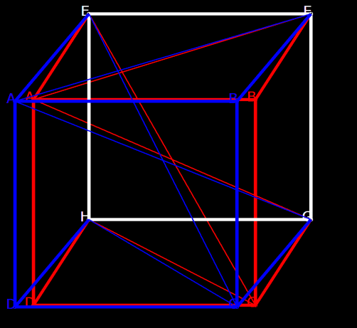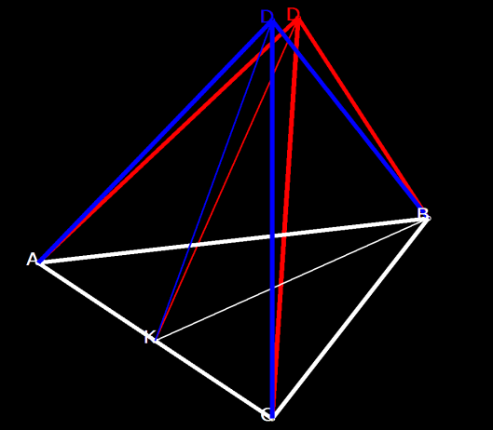
3Ds-Geometry
3Ds-Geometry
Рис. 11. Куб
Рис. 12. Тетраэдр
Плюсы:
1) для построения 3Ds-изображений геометрических структур любой сложности с помощью языка LSDSS требуется решать “стандартные” позиционные и метрические задачи;
2) использования языка LSDSS является понимание того, какие элементы геометрической структуры принадлежат плоскости позиционирования и какие у них свойства;
3) при программировании 3Ds-изображений используется “стандартная” экранная система координат;
4) для написания кода на языке LSDSS используется любой текстовый редактор, формирующий файл с расширением txt;
5) бесплатность;
6) открытый код.
Минусы:
1) не предусмотрено создание тел вращения.
На основе сравнения пяти специализированных программных пакетов, удалось установить:
1) FreeCAD достаточно сложно иметь полное наглядное представление об объекте;
2) графический редактор Blender сложен для работы в школьных условиях;
3) GeoGebra - большинство проектов выкладываются на английском языке;
4) Wingeom - геометрические фигуры получаются бледными, так же на выходе получается эффект двухмерности.
5) 3Ds-Geometry - не предусмотрено создание тел вращения.

Выводы по главе 1

1. Анализ рассмотренных в различных научных источниках определений понятия “пространственное мышление” приводит к выводу, что пространственное мышление — важный элемент умственной деятельности человека. Оно отвечает за ориентацию в пространстве, способность к решению задач по геометрии, возможность представления объектов в трехмерном измерении. Нарушение этого вида мышления приводит к глобальной дезориентации человека. С точки зрения психологии – это процесс, который создает пространственные образы и определяет отношения между ними.
2. Особенностью пространственного мышления является то, что оно протекает в основном в образной форме и по своему содержанию является обобщенным отражением пространственных свойств и отношений объекта.
Пространственное мышление формируется с помощью решения задач, которые требуют решения с помощью пространственных образов. Способом решения таких задач является мысленное представление данного объекта или создания подобный ему образ.
В практике обучения геометрии исчезает такой важный методический прием как стимулирование учащихся работе “в воображении”.
3. С появлением нового поколения учащихся, появилась нужда во введение новых методов в обучении геометрии, эти учащиеся мультимедийных технологий. Необходимо использовать мультимедийные технологии на постоянной основе, так же акцентировать их внимания яркими образами геометрических объектов.
4. Электронные среды отличаются широким набором возможностей, позволяющим решать разнообразные пользовательские задачи. Специализированные электронные среды позволяют создавать модели стереометрических построений.

Технология разработки дидактического материала в среде 3Ds-Geometry

Технологические подходы получения 3Ds-изображений

3Ds-изображения простейших геометрических объектов

При программировании 3Ds-изображений используется “стандартная” экранная система координат. Данная система координат, отличается от стандартной системы (Рис. 13).
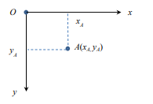
Рис. 13. Система координат в среде 3Ds-Geometry
Для получения 3Ds-изображений необходимо ввести код на языке LSDSS в любой текстовый редактор, формирующий файл с расширением txt (Рис. 14).
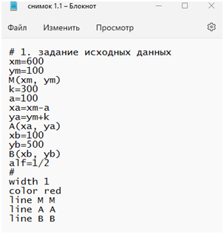
Рис. 14. Код на языке LSDSS в текстовом редакторе “Блокнот”
Точки в пространстве и на плоскости
Для того чтобы задать точки в пространстве, необходимо задать две её координаты x и y. Для наглядности приведём пример: зададим точки L и M в
пространстве (Рис. 15 а). Для визуализации этих точек на экране (Рис. 10 a) используются операторы color и line в следующем виде (Рис. 10 в).
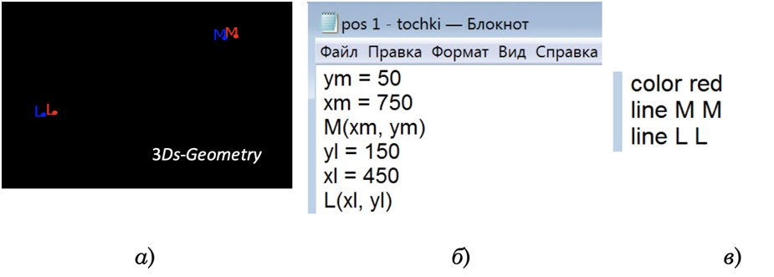
Рис. 15. Точки в виртуальном пространстве
Изобразим те же точки M и L, но уже лежащие в плоскости позиционирования (Рис. 16 б).
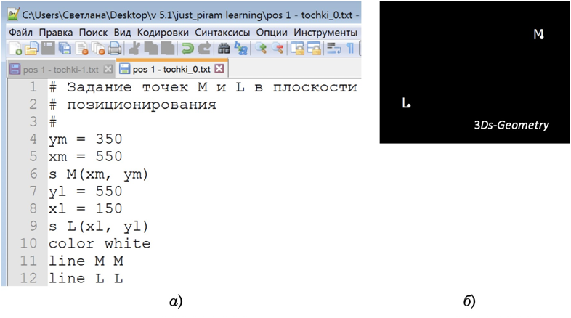
а)

Рис. 16. Точки в виртуальном пространстве позиционирования

б)

Изображение отрезков в пространстве и на плоскости
Для задания отрезков в виртуальном пространстве необходимо воспользоваться операторам line. Для наглядности приведём пример: зададим точки L и M в пространстве и соединим их (Рис.17 а). Для визуализации этих точек на экране (Рис. 17 a) используются оператор line в следующем виде (Рис.17 в). Изобразим точки A и B, но уже лежащие в плоскости позиционирования (Рис. 17 а).
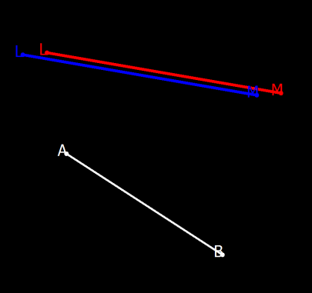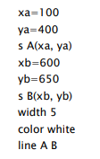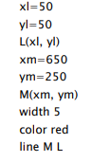
3Ds-Geometry
Рис. 17. Изображение отрезков в пространстве и на плоскости

а)

б)

в)

Задание плоскости в пространстве

Чтобы задать плоскость в пространстве существует два способа.

1) Задание плоскости позиционирования (Рис. 18).

В контексте математического аспекта возможны, например, 2 варианта: первый – это произвольное задание координат точек, определяющих расположение плоскости позиционирования.

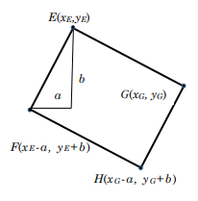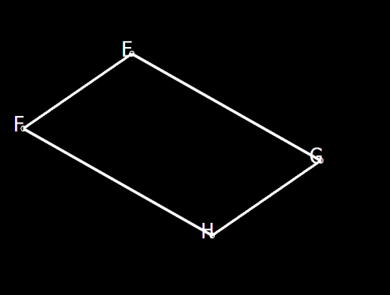
3Ds-Geometry
Рис. 18. Задание плоскости позиционирования

а)

б)

Второй вариант – можно минимизировать количество исходных данных, определяющих плоскость. Например, задать координаты двух точек: E и G, а координаты остальных точек (F и H) многоугольника выразить через координаты заданных точек (Рис. 18).

2) Задание произвольной плоскости в виртуальном пространстве (Рис. 19).
Способы задание координат, аналогичны способу задание плоскости позиционирования.
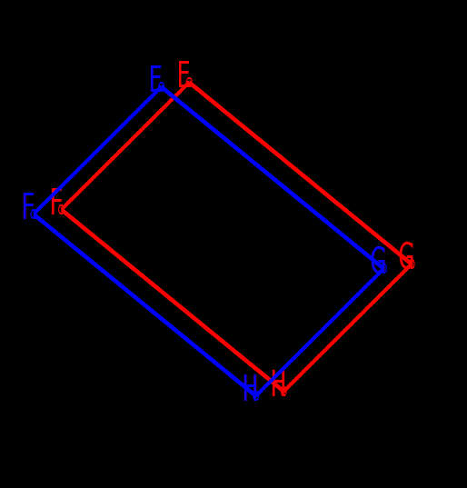 Весьма перспективной для построения 3Ds-изображений является комбинация приведённых выше различных видов плоскостей: на Рис. 20 а плоскость “смотрит на нас”, а на Рис. 20 б часть плоскости находится перед плоскостью позиционирования, а часть плоскости – за плоскостью позиционирования.
3Ds-Geometry
Рис. 19. Задание произвольной плоскости в виртуальном пространстве

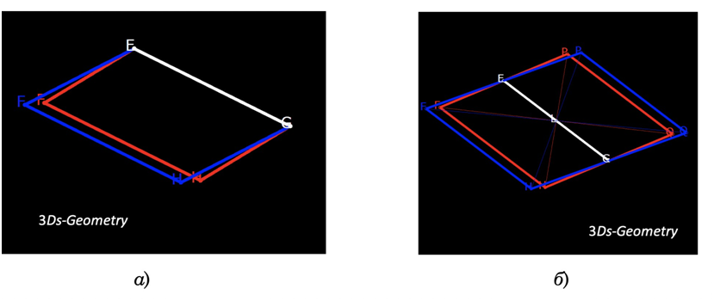
Рис. 20. Плоскость позиционирования

Некоторые базовые позиционно-метрические задачи

Задание положения точки на данном отрезке в данном отношении
Положение точки Q на отрезке AB (Рис. 21) будем задавать таким образом, чтобы выполнялось условие: $\frac{AQ}{AB}=α$, тогда 0 ≤ α ≤ 1.
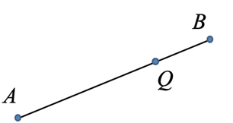
Рис. 21. Точка на отрезке

Пусть A(x_{A}, y_{A}), B(x_{B}, y_{B}), Q(x_{Q}, y_{Q}).
Тогда для координаты x_{Q} получим x_{Q} = αx_{B} + (1 − α)x_{A}.
Аналогичное соотношение получим для координаты y_{Q} точки Q
y_{Q} = αy_{B} + (1 − α)y_{A}.
Таким образом, задавая значение α (0 ≤ α ≤ 1), получаем возможность, расположит точку Q с координатами x_{Q} и y_{Q} на отрезке AB.
Например, расположим точку Q на отрезке AB так, чтобы она делила отрезок AB в отношении 3 : 1 (Рис. 22 а). Из условия задачи следует, что α = 3/4. Код решения задачи представлен на Рис. 22 б.
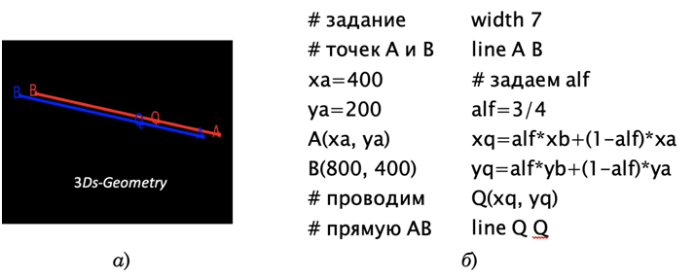
Рис. 22. Деление отрезка в данном отношении

Примечание. В более поздних версиях программы 3Ds-Geometry (v.6.0, 2020 г.) реализована функция center, позволяющая определить точку Q середину отрезка AB.
Формат указанной функции center A B Q.
Определение точки пересечения прямых в пространстве
Пусть даны прямые AD и PQ. Определим координаты точки S пересечения прямых AD и PQ (Рис. 23).
Задавая уравнение линии AD в виде: y_{AD}(x) = k₁x + b₁, где k₁ и b₁ определяются из соотношений k1 = (yA − yD)/(xA − xD), b1 = yA − k1xA.
Аналогично, определяем уравнение линии PQ: yPQ(x) = k2x + b2, где
k2 = (yP − yQ)/(xP − xQ), b2 = yP − k2xP, определим координаты точки S пересечения данных прямых: xS = (b2 − b1)/(k1 − k2), yS = k1xS + b1.
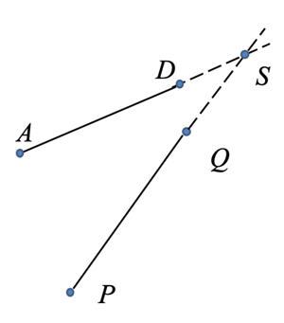
Рис. 23. Пересечение отрезков

Указанный алгоритм не реализуется для случая прямых, расположенных перпендикулярно оси x.
Примечание. В более поздних версиях программы 3Ds-Geometry (v.6.0, 2020 г.) реализована функция intersect, позволяющая определить точку S пересечения отрезков AB и CD.
Формат указанной функции intersect A B C D S.

Построение параллельных прямых и плоскостей в пространстве

Параллельные прямые
Рассмотрим пример построения параллельных прямых, для реализации дидактического обеспечения изучения темы: “Параллельность прямой и плоскости” в среде 3Ds-Geometry.
Пусть дан параллелепипед ABCDA₁B₁C₁D₁, прямая NK лежит в плоскости BCB₁C₁, точка M лежит на ребре BB₁. Построим прямую MR параллельную прямой NK (Рис.24).
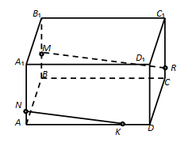
Рис. 24. Параллельные прямые

Определим координаты точки R как точку пересечения прямых линий MR и C₁C.
Зададим уравнения линий:
MR ($y_{1}(x)=k_{1}∙ x+{ b}_{1}$) и C₁C ($y_{2}(x)=k_{2}∙ x+{ b}_{2}$), определив $k_{1}, { b}_{1}{, k}_{2}, { b}_{2}$.
Для $k_{1}$ используем коэффициент наклона прямой NK (т.к. она параллельна искомой прямой MR).
$$k_{1}=\frac{y_{N}{- y}_{K}}{x_{N}{- x}_{K}} ; b_{1}=y_{M}-k_{1}∙ x_{M}; k_{2}=\frac{y_{C_{1}}{- y}_{C}}{x_{C_{1}}{- x}_{C}} ;{ b}_{2}=y_{C_{1}}-k_{2}∙ x_{C_{1}}.$$
Определим координаты точки R:
$$x_{R}=\frac{b_{2}-b_{1}}{k_{1}-k_{2}} ; y_{R}=k_{1}∙ x_{R}+b_{1}; R\left(x_{R },y_{R }\right).$$
Решение поставленной задачи (Рис. 25 а) в среде 3Ds-Geometry приведено на Рис. 25 б.
Указанный алгоритм не реализуется для случая прямых, расположенных перпендикулярно оси х.
Для реализации данного случая, необходимо ввести сдвиг перпендикулярной прямой по оси х.
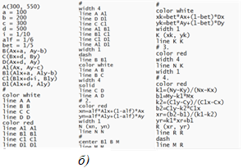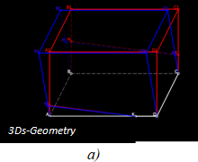
Рис. 25. Решение поставленной задачи в среде 3Ds-Geometry

Параллельные плоскости
Рассмотрим пример построения параллельных плоскостей, для реализации обеспечения изучения темы: “Параллельность прямой и плоскости” в среде 3Ds-Geometry.
Пусть даны две параллельные плоскости ∝, β. Построим плоскость γ параллельную плоскости ∝ (Рис.26).
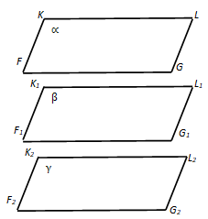
Рис. 26. Три параллельные плоскости ∝, β и γ

Для построения параллельных плоскостей необходимо работать с координатами точек. Координаты по оси x должны совпадать, по оси y необходим фиксированный сдвиг начала и конца отрезка.
Решение поставленной задачи (Рис. 27 а) в среде 3Ds-Geometry приведено на Рис. 27 б.
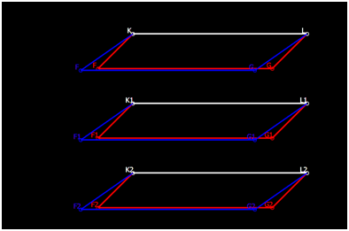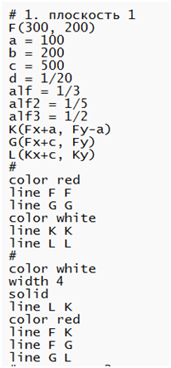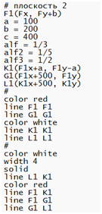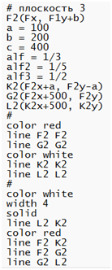
3Ds-Geometry
Рис. 27. Решение поставленной задачи в среде 3Ds-Geometry

а)

б)

При построение параллельных плоскостей целесообразно использовать комбинированный метод построение плоскостей. Как видно на Рис. 27 а, три параллельные плоскости ∝, β, γ “смотрят на нас”.

Элементы методики обеспечения изучения темы “Параллельность прямой и плоскости” в среде 3Ds-Geometry

Последовательность изучения геометрического материала

Изучение школьного курса стереометрии предполагает не только заучивание определений и теорем, но и овладение математическими методами решения задач, которые способствуют пониманию и обоснованию этих фактов.
Как следует из рассмотренных выше технологических условий и технологических подходов для построения 3Ds-изображений геометрических структур в рамках 3Ds-технологий основными технологическими условиями является решение “стандартных” позиционных и метрических задач. Все действия происходят в пределах аналитической геометрии на плоскости, а именно: задание уравнения прямой на плоскости, определение точки пересечения прямых и т.д.
Для успешного выполнения эксперимента немало важен выбор учебного материала по геометрии. По рекомендациям учителя математики, выбор остановился на четырёх учебниках:
1) “Математика 10 класс”: учебник для общеобразовательных учреждений (базовый уровень) / [А.Г. Мордкович, И.М. Смирнова, Л.О. Денищева и др.].
Учебник достаточно содержательный, большой объём теории и большое количество упражнений. Большой объем, автор объясняет тем, что из за небольшого количества часов предназначенных на изучения математики, учащимся требуется брать теоретический и практический материал на самостоятельное обучения. Особенно актуально для учащихся, которые планируют поступления в не гуманитарный ВУЗ.
Из недостатков, материал изложен в чёрно – белом тоне, что очень проблематично для самостоятельного изучения материала, так как учащимся необходимо чётко выделять важную часть параграфа (определения, теоремы и т.д.), рисунки и фотографии нужны в цвете, что бы привлекать внимания на жизненное сравнения геометрических тел.
2) “Геометрия 10-11 класс Базовый курс”: учебник для общеобразовательных учреждений (базовый уровень) / [И.М. Смирнова.].
В учебнике 7 глав, в которых 14 параграфов повышенного уровня для дополнительного изучения вне школьной программы. В нём так же большое количество лишней информации, а именно уделяется большое внимания вопросам исторического, мировоззренческого, научно – популярного и прикладного характера. Почти в каждом параграфе количество заданий для устного выполнения гораздо больше, чем заданий для письменных решений.
3) “Геометрия 10-11 класс базовый и профильный уровни”: учебник для общеобразовательных учреждений (базовый и профильный уровни) / [И.М. Смирнова, В.А. Смирнов].
Учебник двухуровневый профильному уровню предназначены параграфы со звёздочкой (повышенная сложность), базовому уровню всё остальное. При этом параграфов повышенной сложности всего лишь 13. В нем, так же как и в предыдущем учебнике, большое количество устных задач. Плюс учебника в том, что большее внимания в нём уделяется наглядности материала, но к минусам отнесу: лишнюю информацию, а именно исторический, научно – популярный характер.
4) “Математика: алгебра и начала математического анализа, геометрия. Геометрия 10-11 класс”: учебник для общеобразовательных учреждений (базовый и углублённый уровни) / [ Л.С. Атанасян, В.Ф. Бутузов, С.Б. Кадомцев и др.].
Учебник имеет положительные экспертные заключения по результатам научной, педагогической и общественной экспертиз. Так же данный учебник использовался в школах многие годы, за счёт этого для большинства учителей он считается лучшем из за отработанных материалов. Устных задач маленькое количество. Большее внимания уделяется наглядности материала. Так же материал изложен достаточно кратко и все важные понятия выделены, чтобы учащиеся не теряли их в тексте.
Были разработаны планы-конспекты уроков по стереометрии для 10 класса по учебнику Л.С. Атанасяна [2]. Уроки подготовлены к главе 1 “Параллельность прямых и плоскостей” по следующим темам “Параллельность прямых, прямой и плоскости”, “Взаимное расположение прямых в пространстве. Угол между двумя прямыми”, “Параллельность плоскостей”, “Тетраэдр и параллелепипед” в среде 3Ds-Geometry.
Далее приведены дидактические материалы, реализующие методику обучения геометрии с целью развития пространственного мышления учащихся.
Последовательность изучения темы “Параллельность прямой и плоскости” определяется по схеме:
1. изучение определений, теорем и лемм;
2. приведение наглядных примеров в среде 3Ds-Geometry;
3.изложение логического анализа определения, теорем и лемм;
4. решение задач на построение параллельных и скрещивающихся прямых и плоскостей в среде 3Ds-Geometry.
Рассмотрим способы реализации методов изучения определений, теорем и лемм в среде 3Ds-Geometry:
1) Определение 1.“Две прямые в пространстве называются параллельными, если они лежат в одной плоскости и не пересекаются” (Рис.28).
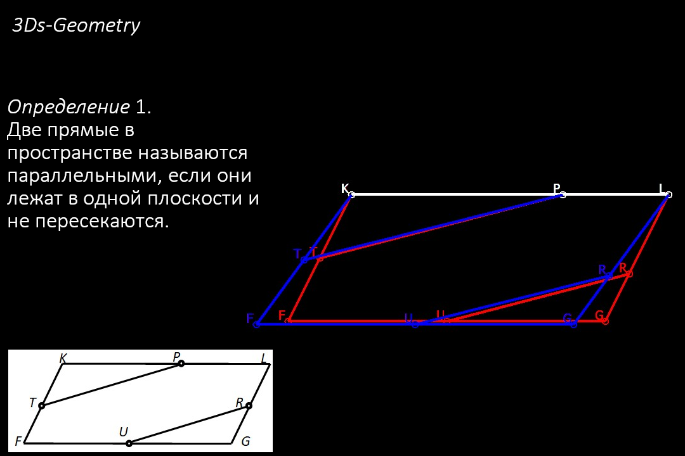
Рис. 28. Определение 1

Параллельность прямых TP и UR обозначается: TP ║UR. Как видно на Рис.28 прямые TP и UR параллельны, так как лежат в одной плоскости FKLG, и не имеют общих точек пересечения.
2) Теорема 1. “Через любую точку пространства, не лежащую на данной прямой, проходит прямая, параллельная данной, и притом только одна” (Рис.29).
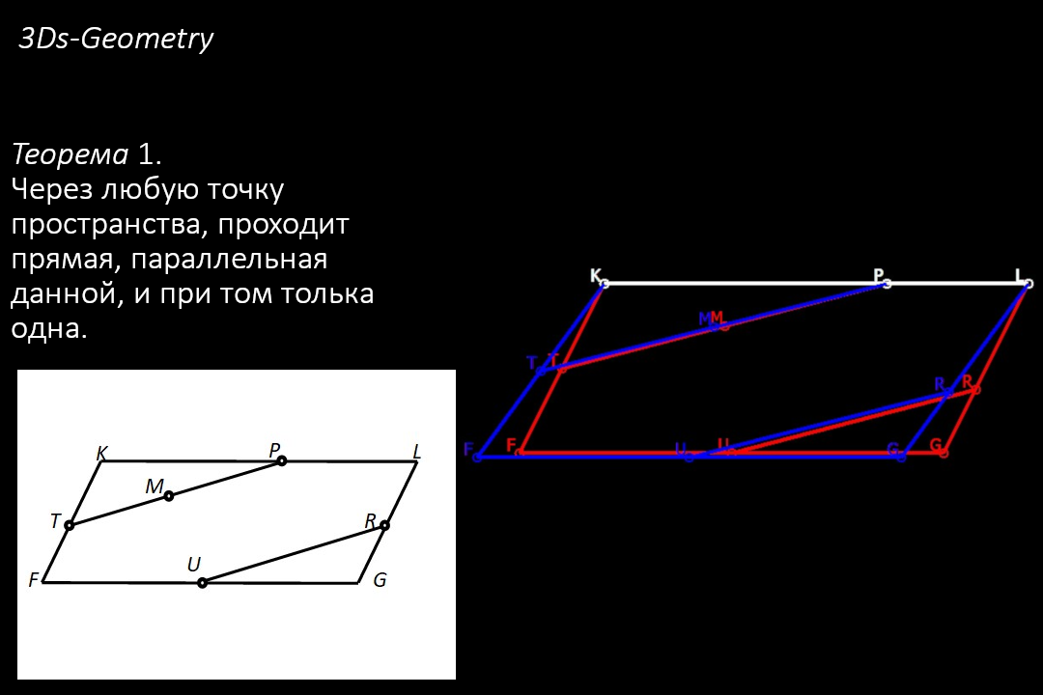
Рис. 29. Теорема 1

Пусть дана прямая UR и точка M. Как показано на Рис. 29 данная прямая и точка находятся в одной плоскости FKLG. Проведём через точку M прямую TP параллельную прямой UR. Так как точка M и прямая UR лежат в одной плоскости, то и прямая TP лежит в данной плоскости. Как нам уже известно, из курса планиметрии, через точку M проходит прямая TP║UR, и притом только одна. Таким образом, прямая TP является единственной прямой, проходящей через точку M.
Чтобы добиться эффекта “привязанной прямой” или “привязанной точки” к плоскости, необходимо зафиксировать данную точку или прямую на плоскости.
3) Лемма 1. “Если одна из двух параллельных прямых пересекает данную плоскость, то и другая прямая пересекает эту плоскость” (Рис. 30).
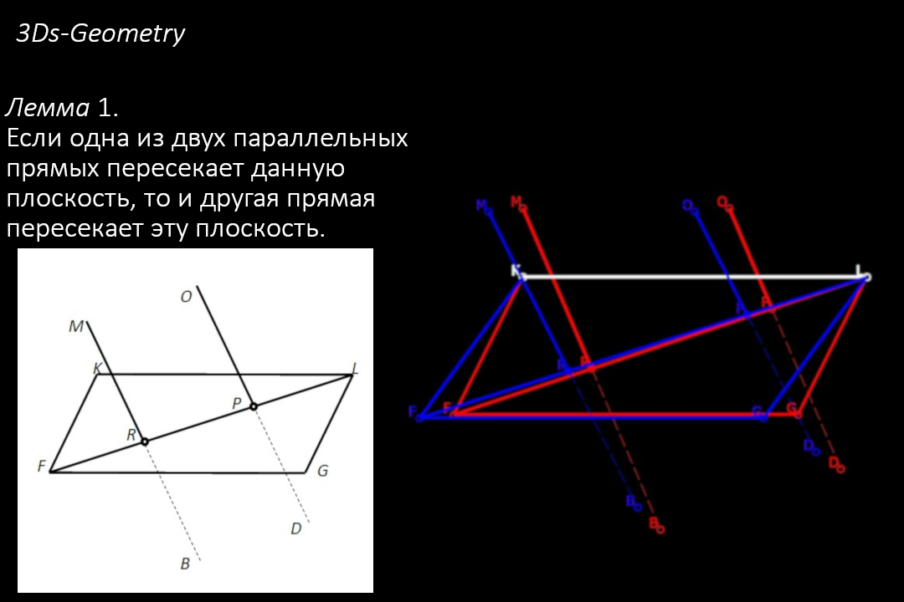
Рис. 30. Лемма 1

Допустим параллельные прямые MB и OD, находятся в некоторой плоскости 𝛼, тогда так как прямая MB пересекает плоскость FKLG в точке A, то и плоскость 𝛼 пересекает эту плоскость в прямой FL. Следовательно, прямая OD так же пересекает данную плоскость.
4) Теорема 2. “Если две прямые параллельны третьей прямой, то они параллельны” (Рис. 31).
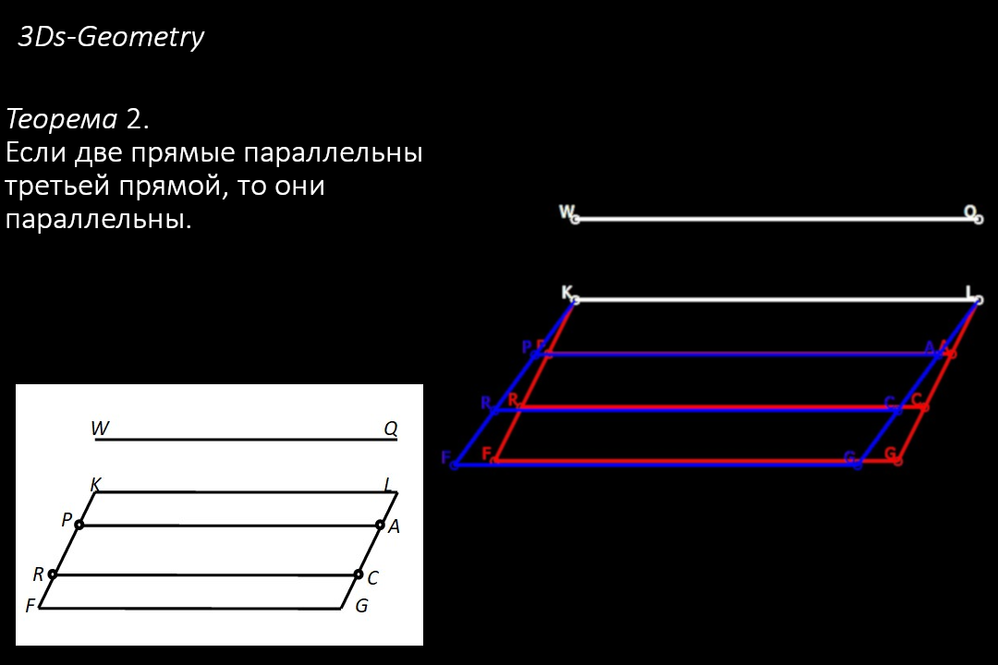
Рис. 31. Теорема 2

Пусть RC║WQ, PA║WQ и лежат в плоскости FKLG. Докажем, что RC║PA.
Допустим, что прямые RC и PA пересекаются, тогда через точку пересечения данных прямых проходило бы две прямые (RC и PA), параллельные WQ, что невозможно. Следовательно, прямые RC и PA не пересекаются.
5) Определение 2. “Прямая и плоскость называются параллельными, если они не имеют общих точек” (Рис. 32).
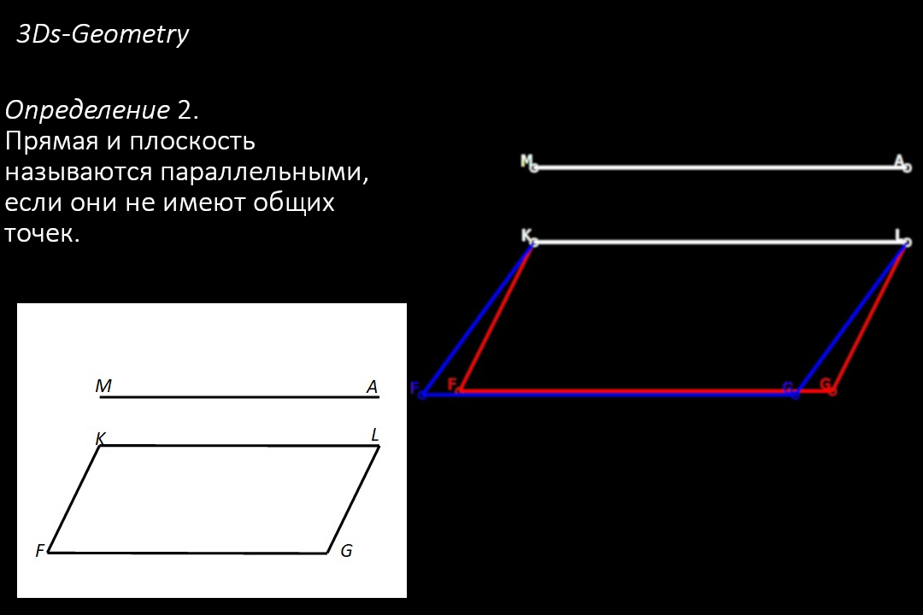
Рис. 32. Определение 2

Параллельность прямой MA и плоскости FKLG обозначается таким образом: MA║FKLG. Как видно на Рис. 32 прямая MA и плоскость FKLG параллельны, так как и не имеют общих точек пересечения. Мысленно, продолжив прямую MA и плоскость FKLG, они никогда не пересекутся.
6) Теорема 3. “Если прямая, не лежащая в данной плоскости, параллельна какой-нибудь прямой, лежащей в этой плоскости, то она параллельна данной плоскости” (Рис. 33).
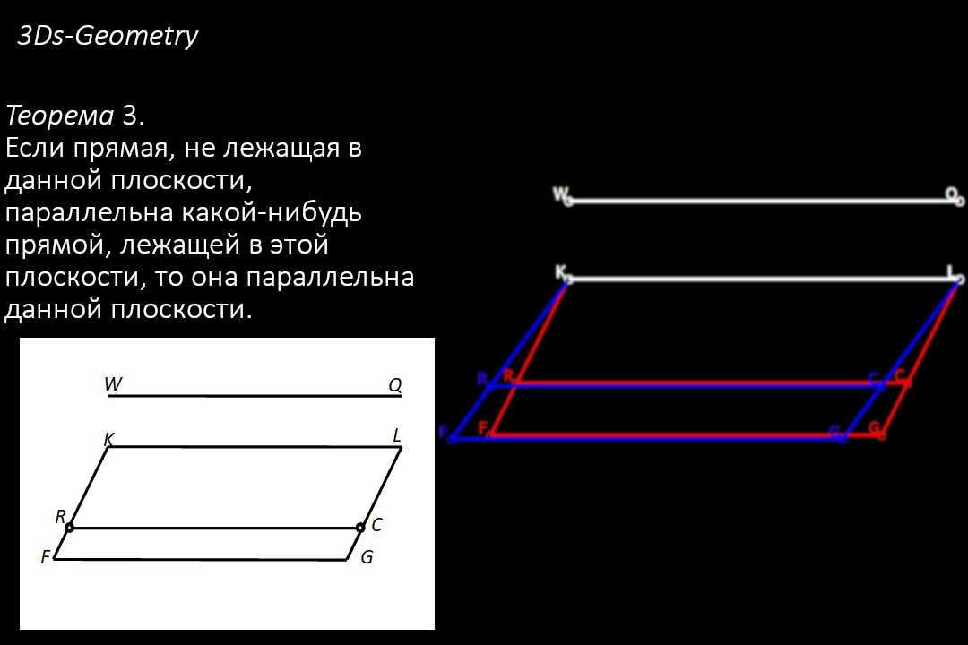
Рис. 33. Теорема 3

Пусть даны две параллельные прямые WQ, RC и плоскость FKLG, в которой расположена прямая RC. Докажем, что WQ║ FKLG.
Предположим, что прямая WQ пересекает плоскость FKLG. Тогда по лемме 1 прямая RC тоже пересекает плоскость FKLG, что невозможно, так как прямая RC лежит в плоскости FKLG. Таким образом, прямая WQ не пересекает плоскость FKLG, из этого следует, что WQ║ FKLG.
7) Определение 3. “Две прямые называются скрещивающимися, если они не лежат в одной плоскости” (Рис. 34).
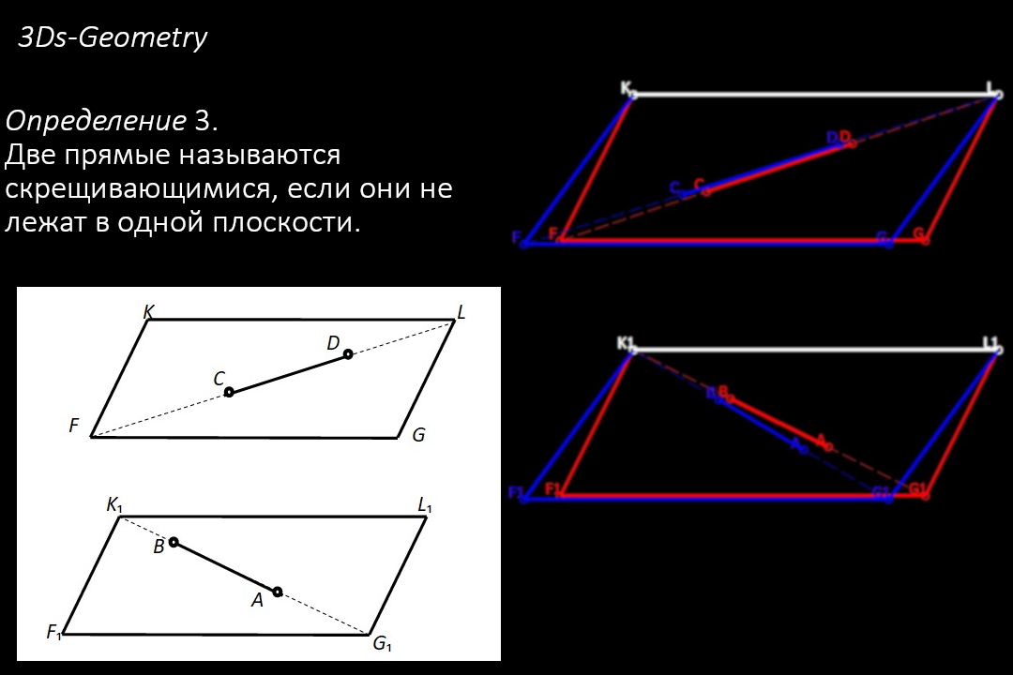
Рис. 34. Определение 3

На Рис.34 прямые CD и AB скрещивающиеся, обозначаются, таким образом, CD ∸ AB. Прямые CD и AB, невозможно поместить в одну плоскость, так же они не параллельны и не пересекаются, следовательно, CD ∸ AB.
Как и с параллельными прямыми, скрещивающиеся не пересекаются.
8) Теорема 4. “Если одна из двух прямых лежит в некоторой плоскости, а другая прямая пересекает эту плоскость в точке, не лежащей на первой прямой, то эти прямые скрещивающиеся” (Рис. 35).
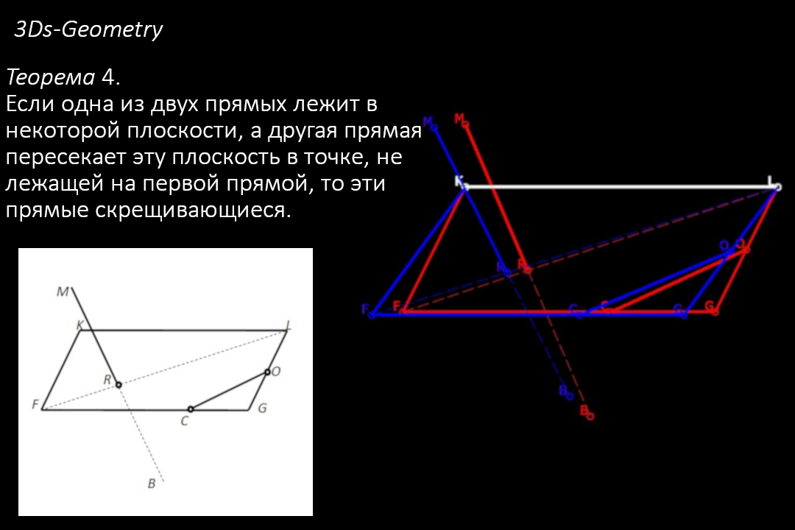
Рис. 35. Теорема 4

Пусть даны две прямые CQ и MB. Прямая CQ лежит в плоскости FKLG, а прямая MB пересекает данную плоскость в точке R. Докажем, что прямые CQ и MB скрещивающиеся.
Допустим, что прямые CQ и MB лежат в некоторой плоскости 𝛼. Тогда плоскость 𝛼 будет проходить через прямую CQ и точку R, следовательно, прямая MB совпадёт с плоскостью FKLG, но это невозможно.
Из этого следует, что прямые CQ и MB лежат в разных плоскостях, следовательно, они скрещивающиеся.
9) Теорема 5. “Через каждую из двух скрещивающихся прямых проходит плоскость, параллельная другой прямой, и притом только одна” (Рис. 36).
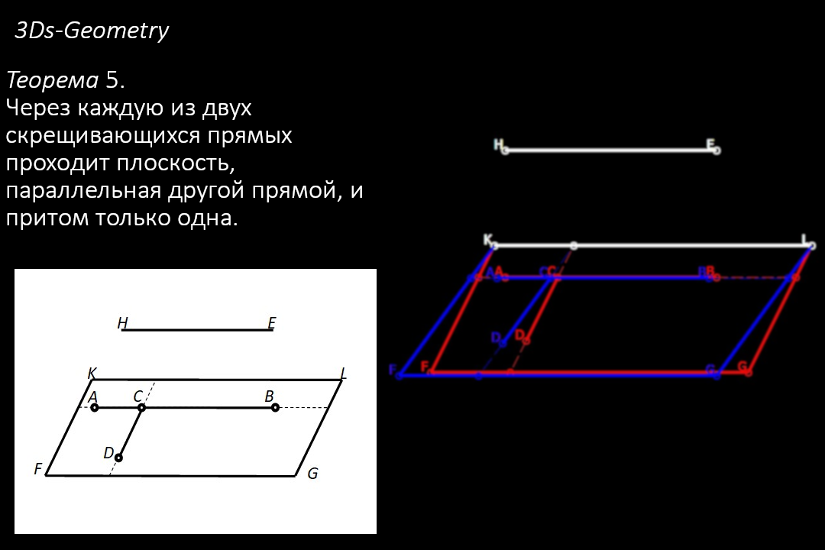
Рис. 36. Теорема 5

Пусть даны прямые CD и HE, прямая CD лежит в плоскости FKLG. Докажем, что через прямую CD проходит плоскость FKLG║ HE.
Проведём через точку С прямую AB║ HE. Тогда, так как прямая HE не лежит в плоскости FKLG и параллельная прямой AB, которая находится в данной плоскости, то плоскость FKLG║ HE.
10) Теорема 6. “Если стороны двух углов соответственно сонаправлены, то такие углы равны ” (Рис.37).
Пусть углы B и B₁ с сонаправлеными стороными AB и A₁B₁ лежащие в плоскости FKLG, BC и B₁C₁ в плоскости KLRT. Докажем, что ∠ B =∠ B₁.
Отрезки AB = A₁B₁, BC = B₁C₁, так как прямые AB и A₁B₁ сонаправлены и AB = A₁B₁, то образуется параллелограмм ABA₁B₁. Из этого следует, что AA₁║BB₁, так же AA₁=BB₁. Аналогично с отрезками C₁B₁ и CB, получаем C₁C║BB₁ и C₁C=BB₁. Тогда C₁CBB₁ - параллелограмм и C₁B₁ = CB.
Рассмотрим треугольники ABC и A₁B₁C₁. Они равны по трём сторонам, следовательно, ∠ B =∠ B₁.
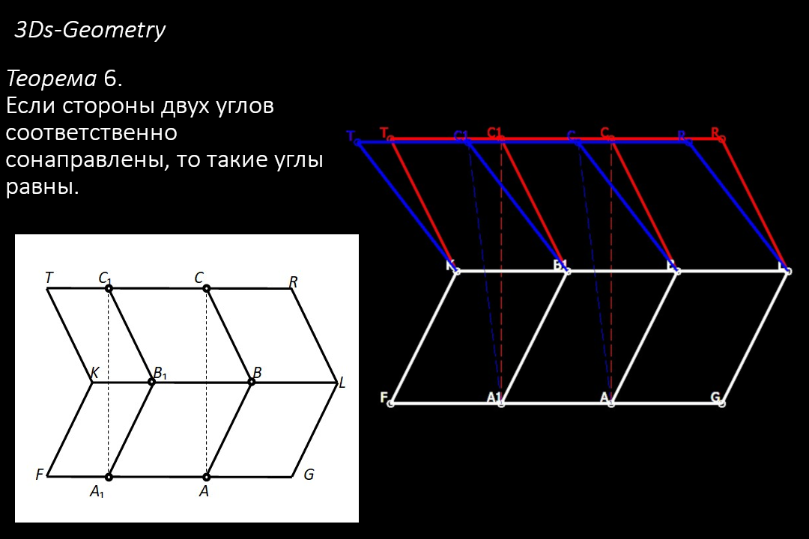
Рис. 37. Теорема 6

11) Определение 4. “Две плоскости называются параллельными, если они не пересекаются” (Рис. 38).
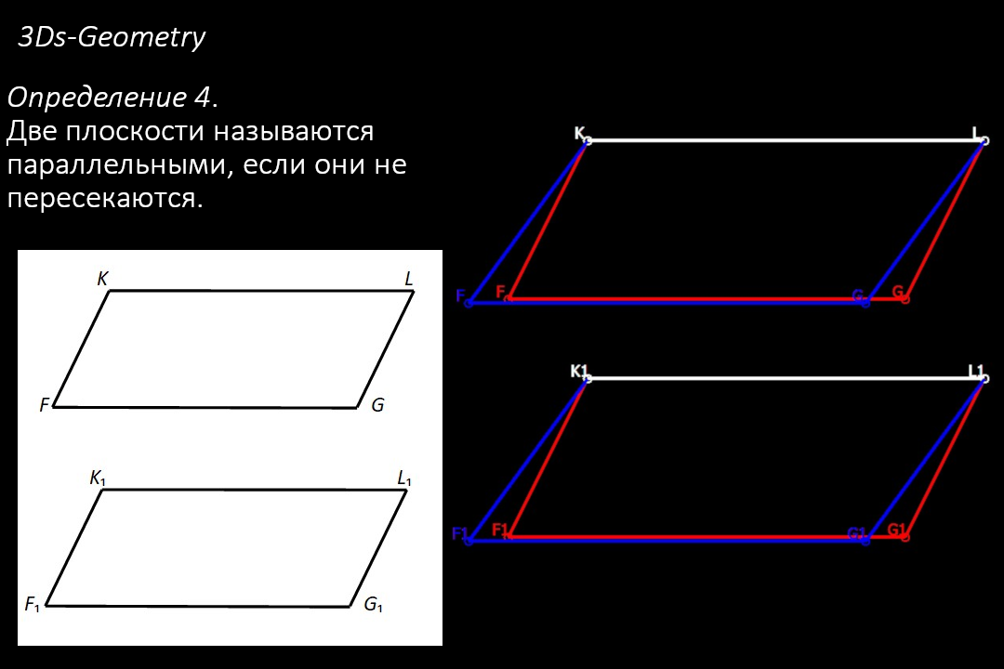
Рис. 38. Определение 4

Параллельность плоскостей F₁K₁L₁G₁ и FKLG обозначается таким образом: F₁K₁L₁G₁ ║FKLG. Как видно на Рис.38 плоскости F₁K₁L₁G₁ и FKLG параллельны, так как и не имеют общих точек пересечения. Мысленно, продолжив плоскости F₁K₁L₁G₁ и плоскость FKLG, они никогда не пересекутся.
12) Теорема 7. “Если две пересекающиеся прямые одной плоскости соответственно параллельны двум прямым другой плоскости, то эти плоскости параллельны ” (Рис. 39).
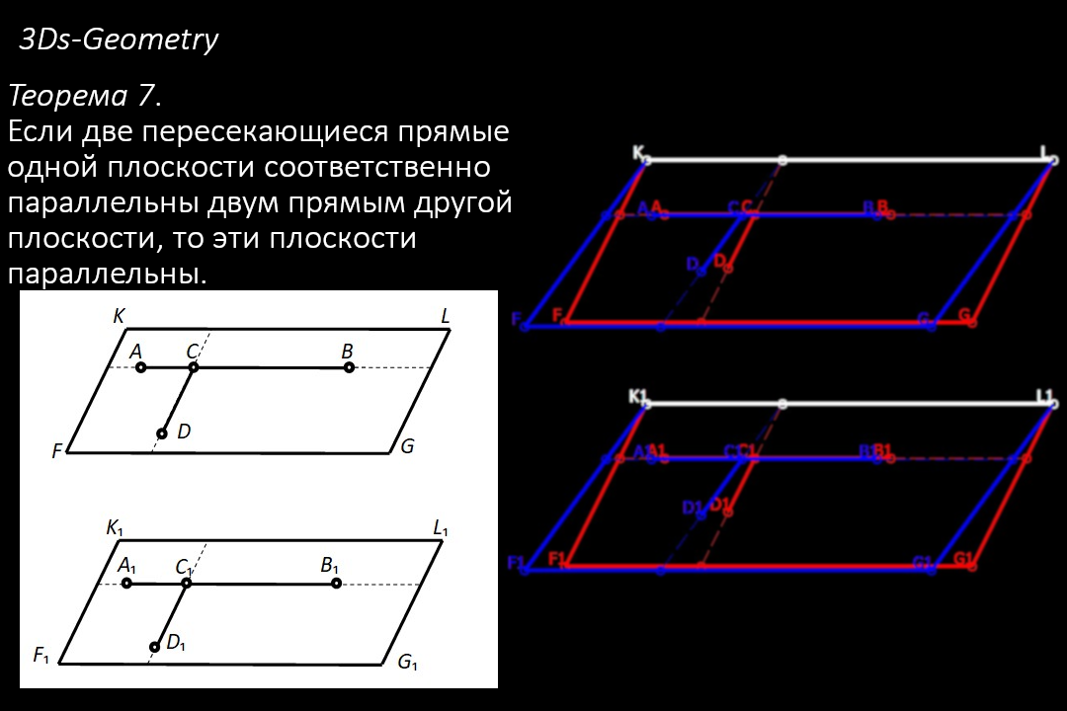
Рис. 39. Теорема 7

Пусть даны две плоскости FKLG и F₁K₁L₁G₁ (Рис.39). В плоскости FKLG лежат пересекающиеся в точке C прямые AB и CD, а в плоскости F₁K₁L₁G₁ прямые A₁B₁ и C₁D₁ пересекающиеся в точке C₁, причём AB║A₁B₁ и CD║C₁D₁. Докажем, что FKLG ║ F₁K₁L₁G₁.
По признаку параллельности прямой и плоскости AB║F₁K₁L₁G₁ и CD║F₁K₁L₁G₁.
Допустим, плоскости FKLG и F₁K₁L₁G₁ не параллельны. Тогда они пересекаются по некоторой прямой a. Таким образом, плоскость FKLG проходит через прямую AB и пересекает плоскость FKLG по прямой a. Следовательно, прямые AB и a параллельны.
Так же плоскость FKLG проходит через прямую CD. Отсюда следует, что CD║ a. Получается, что через точку C проходят две прямые, параллельные прямой a. Это значит, что наше допущение неверно, так как по теореме о параллельных прямых через точку C может проходить лишь одна прямая, параллельна a. Следовательно, FKLG ║ F₁K₁L₁G₁.

Элементы методики изучения геометрии на основе 3Ds-Geometry

Из трудов Н.Ф. Талызиной, советского и российского психолога в области педагогической психологии, следует, что многообразие различных задач со всевозможными условиями позволяет учащемуся приобретать навыки развернутой ориентировки, и таким образом усвоение понятия осуществляется легче и успешнее. Вместе с тем, одинаковость условий задачи приводит к тому, что учащийся по каким-либо критериям распознает задачу, как старую и начинает действовать по сложившемуся алгоритму, что исключает какое-либо развитие и творческое мышление. Именно поэтому данные задачи необходимо включать на последних этапах обучения, тем самым давая возможность учащемуся автоматизировать уже ранее полностью изученный материал [30].
В настоящее время применение компьютерных технологий широко распространено в сфере образования. Использование 3Ds-Geometry способствует развитию пространственного мышления учащихся.
Применения 3Ds-Geometry в образовательной деятельности:
1) развивает учебную мотивацию учащихся;
2) выполняет три основные цели учебного процесса
- образовательная;
- воспитательная;
- развивающиеся;
3) позволяет учащимся понимать теоремы, определения и леммы, получая объемное представление об объекте, правильно понимать свойства геометрического объекта.
Так же 3Ds-Geometry привлекают учащихся:
1) яркими образами;
Как было сказано ранее, учащиеся обладают визуальным восприятием. Для некоторых обучающихся важен факт: чем ярче, тем интереснее. Ведь на самом деле, если рассматривать однообразный чёрно-белый геометрический объекты, где из за однотонности всё сливается или же тот же самый объект, но уже в ярких цветах, выбор учащихся остановиться на цветном объекте.
2) отклонение от традиционного метода обучения;
Как известно для любого учащегося всё новое всегда вызывает интерес.
3) 3Ds-визуализация;
Стереометрия подразумевает изучения объёмных фигур, но в данный момент учащиеся сталкиваются с плоскими рисунками. Это расхождения приводит некоторых детей в “тупик” изучения геометрии, а в некоторых случаях и к неприязни к предмету.
При использовании ниже изложенных методик в преподавании геометрии с использованием 3Ds-Geometry:
1) повышается уровень пространственного мышления;
2) работа в среде 3Ds-Geometry вырабатывает креативное начало в пространственном мышлении;
3) формируется комбинаторное начало пространственного мышления при решении задач.
Таким образом, используя для формирования пространственного мышления школьников 3Ds-Geometry, мы, фактически, повышаем учебную мотивацию учащихся и даём “толчок” к развитию креативного и комбинаторного начала в пространственном мышлении.

Педагогический эксперимент

Проверим гипотезу исследования, заключающуюся в предположении, что, если при изучении геометрического материала на уроках математики будут использованы 3Ds-изображения геометрических структур, то уровень сформированности геометрических представлений и первичных геометрических понятий у учащихся будет более высоким.
Гипотеза проверялась в условиях педагогического эксперимента, который связан с непосредственным участием учеников образовательных учреждений в апробации разработанных материалов (Рис.40).
Апробация разработанных с помощью 3Ds-Geometry дидактических средств обучения проходила на базе Муниципального общеобразовательного бюджетного учреждения средней общеобразовательной школы № 66 г. Сочи имени Макарова П.А. в 2021-2022 учебном году в 10 классах. Данный эксперимент проходил двух группах экспериментальной (будет реализовано изучение темы с использованием 3Ds-технологии) и контрольной (будет изучаться тот же самый материал как в экспериментальной группе, только в традиционной форме).
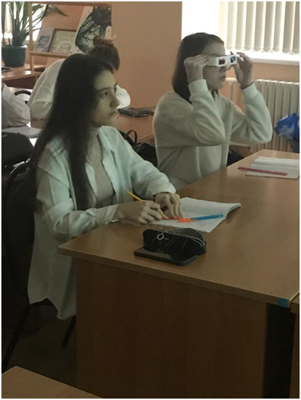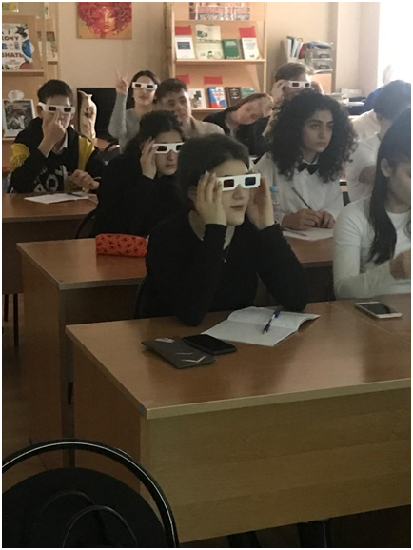
Рис. 40. Педагогический эксперимент. МОБУ СОШ № 66

Эксперимент проходил в три этапа:
1) проведение констатирующего эксперимента по уровню сформированности пространственных представлений у учащихся;
2) проведение формирующего эксперимента;
3) проведение контрольного эксперимент по оценке влияния разработанных материалов на уровень сформированности пространственных представлений у учащихся.

Методические разработки по стереометрии с использованием 3Ds-технологий

Проведение формирующего эксперимента
По итогам проверки сформированности пространственного мышления в 10 “А” и 10 ‘Б” классе, было решено отнести к экспериментальной группе 10 “А” класс.
Дата: 17.02.22
Класс: 10 “А”
Тема: “Параллельность прямых, прямой и плоскости”
Тип урока: повторение материала
Формы учебной деятельности: индивидуальная, групповая.
Оборудование: интерактивная доска.
Продолжительность урока 40 мин.
План урока.
1. Организационно-мобилизующий момент. (1 мин)
2. Актуализация знаний. (5 мин)
3. Изучение материала. (33 мин)
4. Домашнее задание. (1 мин)
Цель: рассмотреть расположение прямых в среде 3Ds-Geometry.
Задачи:
Образовательные:
- с помощью среды 3Ds-Geometry укрепить понятие параллельных прямых в пространстве;
- рассмотреть свойства параллельных прямых в среде 3Ds-Geometry;
- доказать теорему о параллельности прямых с помощью иллюстрация в среде 3Ds-Geometry;
- закрепить эти понятия при решении задач в среде 3Ds-Geometry.
Развивающие:
- развивать логическое и пространственное мышление
-развивать владение математической речью;
- развивать умение обосновывать свое решение;
- развить умение находить свои ошибки.
Воспитательные:
- учить высказывать свои идеи и мнения;
- воспитывать чувство взаимопомощи, умение слушать и слышать одноклассников
- воспитывать познавательную активность, самостоятельность, стремление расширять свой кругозор;
- подготовка к сознательному восприятию учебного материала;
- оптимизировать обучение путем разумного сочетания и соотношения методов, средств и форм, направленных на получение высокого результата за время урока.
План урока
1. Организационно-мобилизующий момент. (1 мин)
Учитель и ученики приветствуют друг друга.
Краткий рассказ о том, чем мы будем заниматься на уроке.
2. Актуализация знаний. (5 мин)
Тема для работы на уроке была выбрана в соответствие с заявленной темой ВКР. Так как это пройденный материал и обучающиеся с ним ознакомлены было решено, что один параграф темы будет занимать один школьный урок.
Один учащийся у доски расписывает признак параллельности прямой и плоскости.
Слайд №1 – записываем тему урока (Рис. 41).
“§1 Параллельность прямых, прямой и плоскости”.
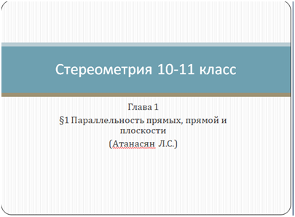
Рис. 41. Слайд 1

3. Изучение материала. (33 мин)
Все задания и примеры учащимся были предоставлены в виде презентации.
Слайд №2- читаем условия и решаем задания №16 (Рис. 42).
По данному условию вместе с учениками записываем краткую запись.
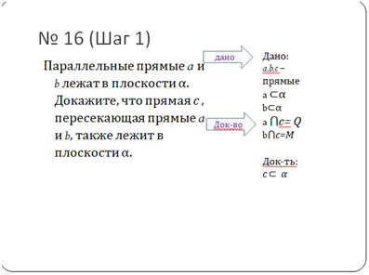
Рис. 42. Слайд 2

Слайд №3 – приступаем к чертежу плоскости ∝ (Рис. 43).
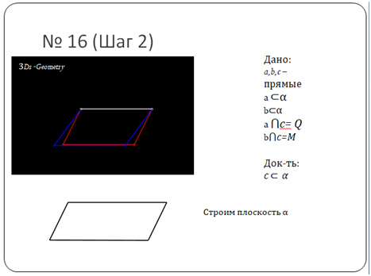
Рис. 43. Слайд 3

Слайд №4 – строим прямые a, b (Рис. 44).
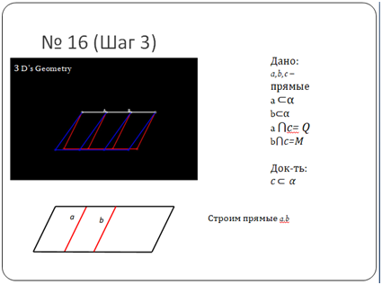
Рис. 44. Слайд 4

Слайд №5 – строим прямую с (Рис. 45 а) и формулируем доказательство (Рис. 45 б).
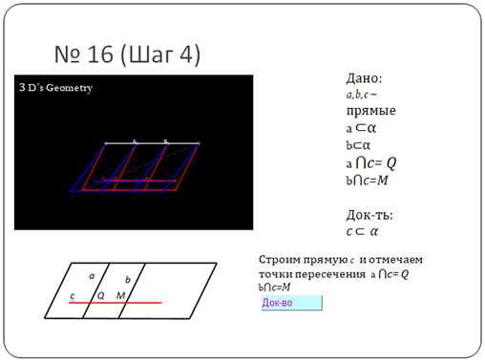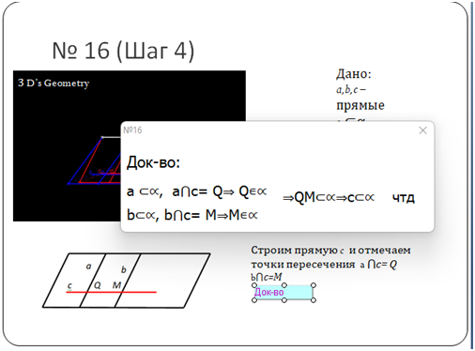
Рис. 45. Слайд 5

a)

б)

Слайд №6 – читаем условия и решаем задания №19 (Рис. 46).
По данному условию вместе с учениками записываем краткую запись.
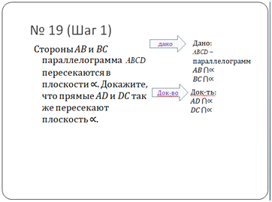
Рис. 46. Слайд 6

Слайд №7 – строим плоскость ∝ (Рис. 47).
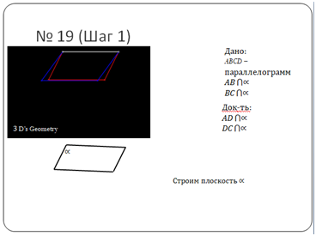
Рис. 47. Слайд 7

Слайд №8 – строим параллелограмм ABCD (Рис. 48 а) и формируем доказательство (Рис. 48 б).
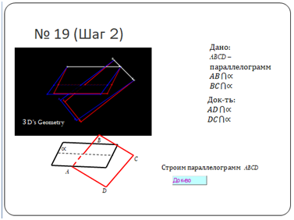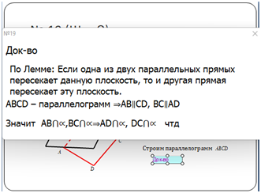
Рис. 48. Слайд 8

a)

б)

Слайд №9 – читаем условия и решаем задания №25 (Рис. 49).
По данному условию вместе с учениками записываем краткую запись.
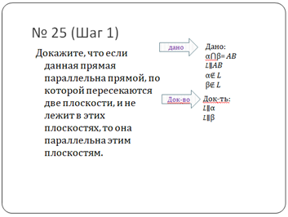
Рис. 49. Слайд 9

Слайд №10 – строим плоскость ∝ (Рис. 50).
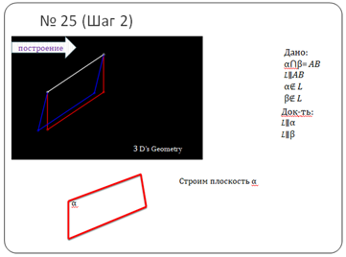
Рис. 50. Слайд 10

Слайд №11 – строим плоскость β (Рис. 51).
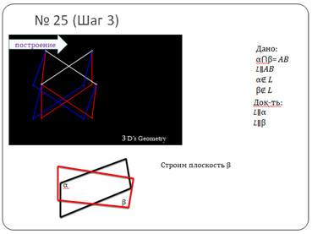
Рис. 51. Слайд 11

Слайд №12 – добавляем линию пересечения двух плоскостей (АВ) (Рис. 52).
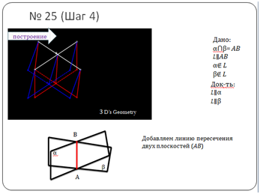
Рис. 52. Слайд 12

Слайд № 13 – добавляем прямую L (Рис. 53 а) и формируем доказательство (Рис. 53 в). Для наглядности, учащимся было предоставлено три теоремы, что бы они выбрали подходящую самостоятельно (Рис. 53 б).
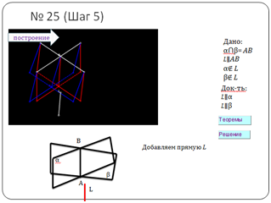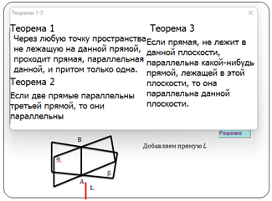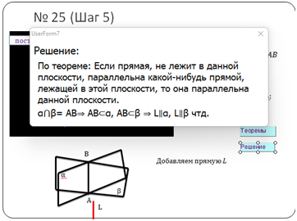
Рис.53 Слайд 13

а)

б)

в)

Слайд №14 – читаем условия и решаем задания №26 (Рис. 54).
По данному условию вместе с учениками записываем краткую запись.
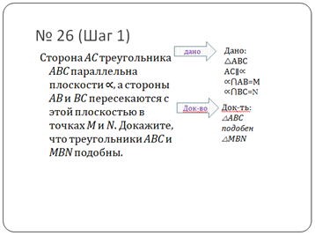
Рис. 54. Слайд 14

Слайд №15 – строим плоскость ∝ (Рис. 55).
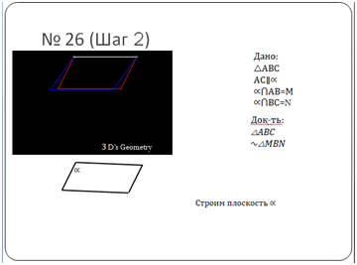
Рис. 55. Слайд 15

Слайд №16 – строим плоскость △ABC, так чтобы рёбра АВ и ВС пересекали плоскость ∝ (Рис. 56 а). Формируем доказательство (Рис. 56 б).
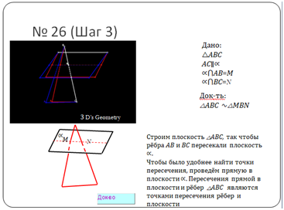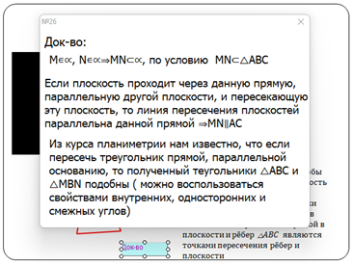
Рис. 56. Слайд 16

а)

б)

4. Домашнее задание. (1 мин)
Для самостоятельного изучения дома, учащимся было задано выучить все теоремы §1 Параллельность прямых, прямой и плоскости, №22, №23.
Дата: 18.02.2022
Класс: 10 “А”
Тема: “Взаимное расположение прямых в пространстве. Угол между двумя прямыми”.
Тип урока: повторение материала
Формы учебной деятельности: индивидуальная, групповая.
Оборудование: интерактивная доска.
Продолжительность урока 40 мин.
План урока.
1. Организационно-мобилизующий момент. (1 мин)
2. Актуализация знаний. (5 мин)
3. Изучение материала. (33 мин)
4. Домашнее задание. (1 мин)
Цель: рассмотреть взаимное расположение прямых, признаки скрещивающихся прямых в среде 3Ds-Geometry.
Обучающие:
- сформировать понятия угла между скрещивающимися прямыми;
- закрепить полученные знания при решении задач в среде 3Ds-Geometry.
Развивающие:
- поспособствовать развитию пространственного мышления учащихся;
- обосновывать или опровергать выдвигаемые предположения при решении геометрических задач.
Воспитательные:
- воспитывать у учащихся ответственное отношение к учебному труду;
- умение работать в коллективе.
План урока
1. Организационно-мобилизующий момент. (1 мин)
Учитель и ученики приветствуют друг друга.
Краткий рассказ о том, чем мы будем заниматься на уроке.
2. Актуализация знаний. (5 мин)
Ученик выходит к доске и рассказывает определения и теоремы по теме: “Взаимное расположение прямых в пространстве. Угол между двумя прямыми”.
Слайд № 17 – записываем тему урока (Рис. 57).
§2 “Взаимное расположение прямых в пространстве. Угол между двумя прямыми”.
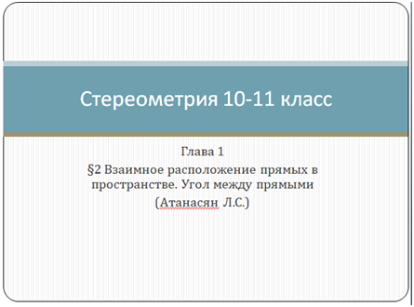
Рис. 57. Слайд 17

3. Изучение материала. (33 мин)
Слайд №18 – читаем условия и решаем задания №34 (Рис. 58).
По данному условию вместе с учениками записываем краткую запись.
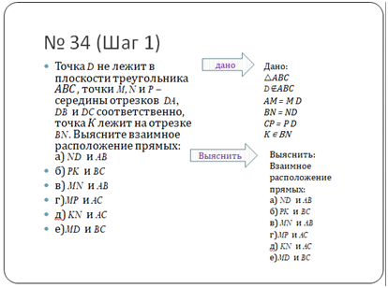
Рис. 58. Слайд 18

Слайд №19 – строим △АВС (Рис. 59).
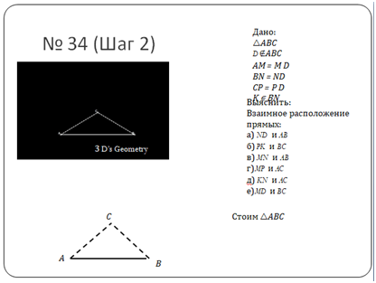
Рис. 59. Слайд 9

Слайд №20 – отмечаем точку D, соединим точки (Рис. 60).
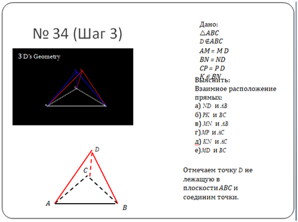
Рис. 60. Слайд 20

Слайд №21 – отмечаем точки M, N и P и соединяем их (Рис.61 а). Рассмотрим взаимное расположение прямых ND и AB (Рис. 61 б).
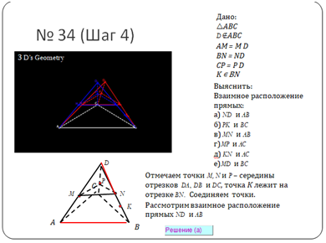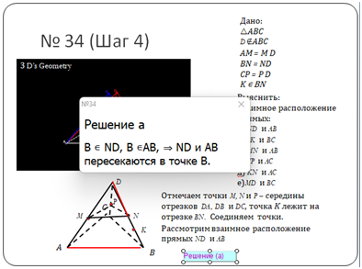
а)

Рис. 61. Слайд 21

б)

Слайд № 22 – так как в задание б нужно выяснить взаимное расположение PK и BC (Рис.62 б), соединим точки PK (Рис. 62 а).
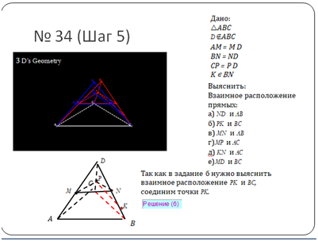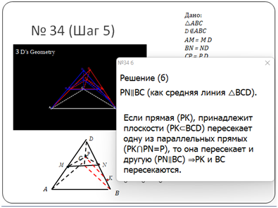
Рис. 62. Слайд 22

а)

б)

Слайд № 23 – выясним взаимное расположение MN и AB (Рис. 63 б).
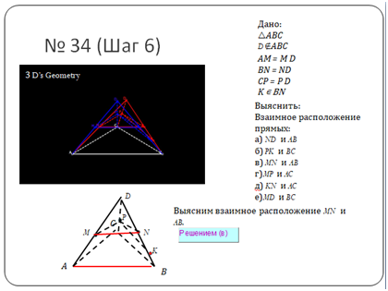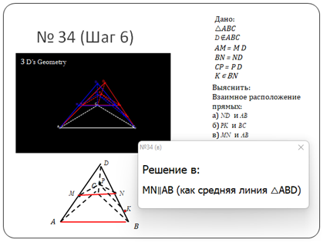
Рис. 63. Слайд 23

а)

б)

Слайд №24 – выясним взаимное расположение MP и AC (Рис. 64 б).
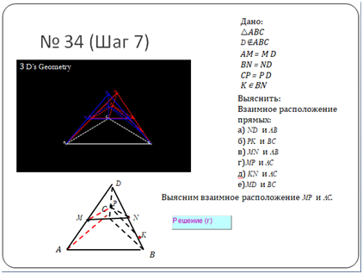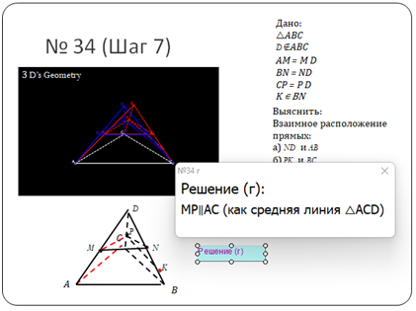
б)

а)

Рис. 64. Слайд 24

Слайд №25 – выясним взаимное расположение KN и AC (Рис. 65 б).
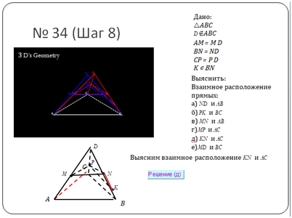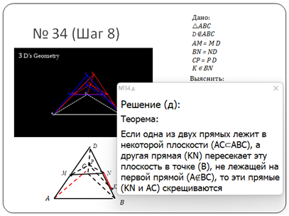
Рис. 65. Слайд 25

а)

б)

Слайд №26 – выясним взаимное расположение MD и BC (Рис.66 б).
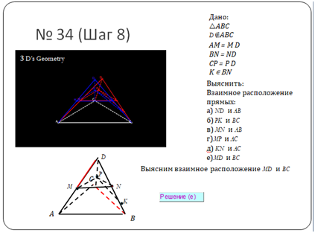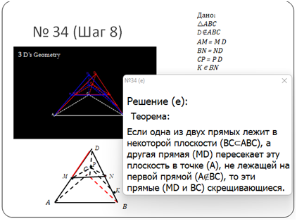
а)

Рис. 66. Слайд 26

б)

Слайд №27 – читаем условия и решаем задания №43 (Рис. 67).
По данному условию вместе с учениками записываем краткую запись.
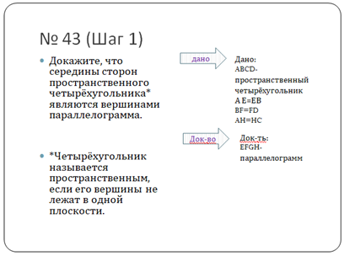
Рис.67 Слайд 27

Слайд №28 – строим пространственный четырёхугольник ABCD (Рис. 68).
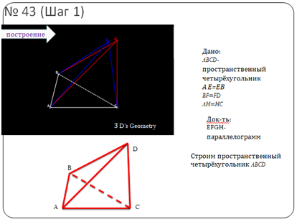
Рис. 68. Слайд 28

Слайд №29 – отмечаем соответствующими точками середины отрезков (Рис. 69).
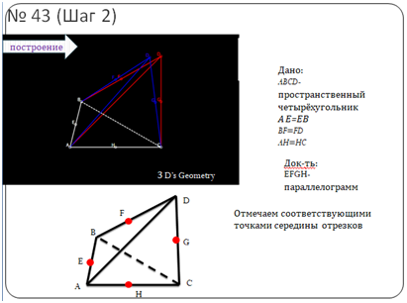
Рис. 69. Слайд 29

Слайд №30 – соединяем точки (Рис.70 а) и формулируем доказательство (Рис. 70 б).
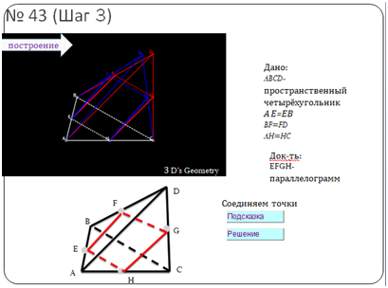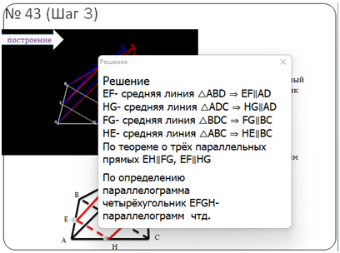
Рис. 70. Слайд 30

а)

б)

Слайд №31 – читаем условия и решаем задания №44 (Рис. 71).
По данному условию вместе с учениками записываем краткую запись.
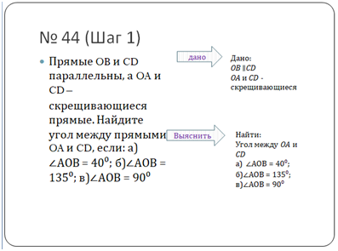
Рис. 71. Слайд 31

Слайд №32 – строим плоскость ∝ (Рис. 72).
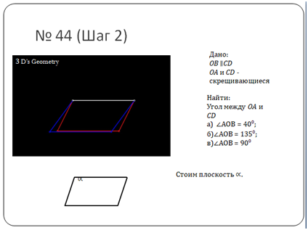
Рис. 72. Слайд 32

Слайд №33 – строим прямые BO и DC (Рис. 73).
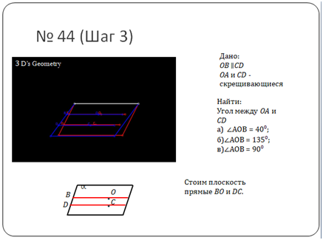
Рис. 73. Слайд 33

Слайд №34 – строим прямую OA, так чтобы ∠AOB = 40⁰ (Рис. 74).
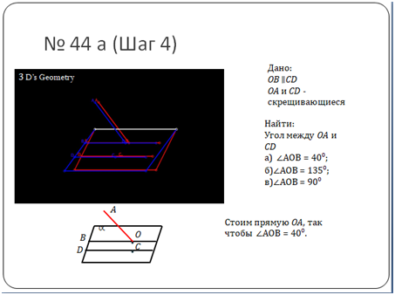
Рис. 74. Слайд 34

Слайд №35 – проведём прямую EC∥AO (Рис. 75 а). Найдём угол между прямыми OA и CD (Рис.75 б).
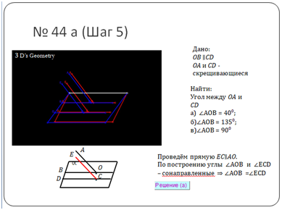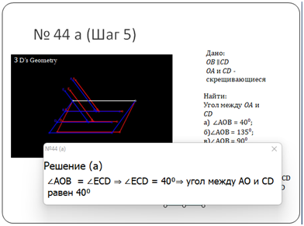
Рис. 75. Слайд 35

а)

б)

Слайд №36 – строим прямую OA, так чтобы ∠AOB = 135⁰ (Рис. 76).
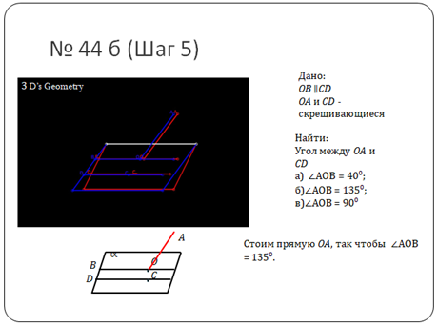
Рис. 76. Слайд 36

Слайд №37 – проведём прямую EC∥AO (Рис. 77 а). Найдем угол между прямыми OA и CD (Рис. 77 б).
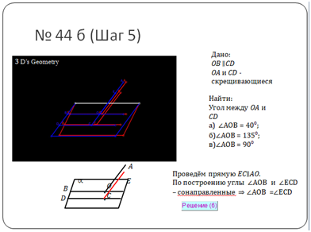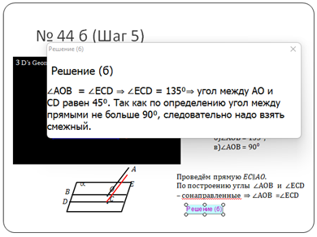
Рис. 77. Слайд 37

а)

б)

Слайд №38 – строим прямую OA, так чтобы ∠AOB = 90⁰ (Рис. 78).
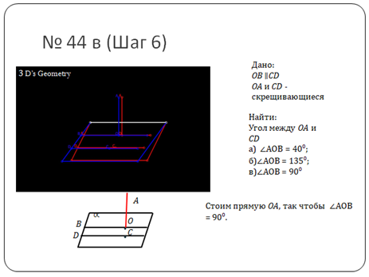
Рис. 78. Слайд 38

Слайд №39 – проведём прямую EC∥AO (Рис. 79 а). Найдем угол между прямыми OA и CD (Рис. 79 б).
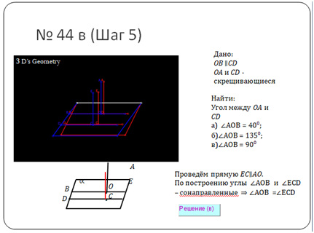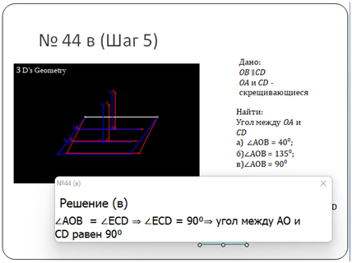
Рис. 79. Слайд 39

а)

б)

4. Домашнее задание. (1 мин)
Для самостоятельного изучения дома, учащимся было задано выучить все теоремы §2Взаимное расположение прямых в пространстве. Угол между двумя прямыми, №37, №45.
Планы-конспекты уроков по теме “Параллельность плоскостей” (Приложение 2), “Тетраэдр и параллелепипед” (Приложение 3).

Организация и результаты опытно-экспериментальной работы

Гипотеза проверялась в условиях педагогического эксперимента, который осуществлялся в 2 аспектах – первый связан с непосредственным участием учеников образовательных учреждений в апробации разработанных материалов. Второй аспект – с привлечением экспертов (учителей школ, преподавателей вуза). Для оценки перспективности использования представленных материалов, для их последующего применения в практике учебного процесса обучения математике.
Mетод экспертных оценок связан с обработкой оценок, представленных экспертами. В частности, в оценке тезисов гипотезы исследования участвовало 17 экспертов:
- – РГПУ им. А.И. Герцена, Санкт-Петербург (проф. Орлов В.В., проф. . Подходова Н.С., доц. Крылов В.В.),
8 – СГУ, г, Сочи (проф. Иванов И.А., доц. Симонян А.Р., доц. Сима- ворян С.Ж., доц. Салова Т.Л., доц. Улитина Е.И., доц. Попов А.В., доц. Шмелева Т.В., старший преподаватель Игнатенко А.М.),
- – МОАУ Гимназия № 8, г. Сочи (доц. Маркарян А.А., зам. директора по учебной работе Магдесян А.И.),
- – ЦТРиГО г. Сочи (преподаватели Аникеев Н.А., Аникеева К.А., Строганова О.Д.),
1 – МОБУ СОШ № 11, г. Сочи (директор Янкович С.К.).
Оценим уровень значимости традиционной методики и методики на основе 3Ds-технологии по степени их влияния на решение одной (h = 1) проблемы – формирование пространственных представлений учащихся. Результатами экспертизы явились нормированные оценки методик (традиционной и на основе 3Ds-технологий). Этап проведения тестирования и алгоритм вычисления групповых оценок приведен в Приложение 4.
Результаты, полученные с помощью программы, интерпретируются следующим образом: итоговая групповая оценка экспертов в наибольшей степени ориентирована на признание того факта, что методика с использованием 3Ds-технологий (степень влияния – 60%) обеспечивает более эффективные условия для формирования пространственных представлений учащихся, чем традиционные (степень влияния – 40%) методики. Иными словами, получаем, что эксперты отдают предпочтение методике, которая ориентирована на применение 3Ds-технологий в процессе обучения.
Констатирующий эксперимент по уровню сформированности пространственных представлений у школьников. Этап проведения тестирования и алгоритм вычисления групповых оценок приведен в Приложении 1.
Данное мероприятия нацелено на то, что бы узнать уровень развития пространственного мышления обучающихся. Задачами эксперимента были: узнать заинтересованность учащихся в геометрии, ознакомиться с их текущими отметками, узнать затруднения в изучение материала, по результатам тестирования выявить методы и способы решения проблем.
Учащиеся 10 “А” класса, показали на данном эксперименте плохие результаты. 80% учащихся не справились со всеми заданиями. 26,6 % учащихся - справились только с представлением без чертежа и по чертежу, 33,3% учащихся - справились с заданием 1 типа оперирования, 20% учащихся - 1 и 2 типом оперирования, 20% учащихся -1 - 3 тип оперирования. Многие учащиеся не успевали решать все задания в назначенное время.
Учащиеся 10 “Б” класса, показали на данном эксперименте плохие результаты. 74,5% учащихся не справились со всеми заданиями. 25,5 % учащихся - справились только с представлением без чертежа и по чертежу, 47% учащихся - справились с заданием 1 типа оперирования, 5,8% учащихся - 1 и 2 типом оперирования, 25,5% учащихся -1 - 3 тип оперирования. Многие учащиеся не успевали решать все задания в назначенное время.
Помимо сформированности пространственного мышления, была произведена проверка знания по теме “Параллельность прямой и плоскости” в виде контрольной работы.
Учащиеся 10 “Б” класса, показали на данном эксперименте плохие результаты. Как показали результаты, средний балл учащихся составил 2,8, что можно считать плохим показателем.
Учащиеся 10 “А” класса, показали на данном эксперименте плохие результаты. Как показали результаты, средний балл учащихся составил 2,5, что можно считать плохим показателем. Эксперимент нацелен на то, чтобы повысить интерес и знания учащихся к стереометрии.
Наглядность проверки знаний по теме “Параллельность прямой и плоскости” в виде контрольной работы приведена в Таблице 1
Отметка | 10 “А” |  | 10 “Б”
 | Входной  контроль | Выходной контроль | Входной  контроль | Выходной контроль
5 | 0% | 18% | 0% | 6%
4 | 12% | 29% | 22% | 22%
3 | 35% | 41% | 39% | 33%
2 | 53% | 12% | 39% | 39%
В экспериментальной группе присутствовало 17 человек. Не удовлетворительную оценку получили - 9 человек, удовлетворительные оценки 6 человек, оценки “хорошо” - 2 человека, отличные оценки – 0 человек.
После написания выходного контроля получились следующие соотношения в классе: не удовлетворительную оценку получили 2 человека, удовлетворительную оценку 7 человек, оценку “хорошо” получили 5 человек, оценку “отлично” 3 человека.
В контрольной группе присутствовали 18 человек. Не удовлетворительную оценку получили 7 человек, удовлетворительную оценку 7 человек, оценку “хорошо” - 4 человека, оценку “отлично” – 0 человек.
После написания выходного контроля получились следующие соотношения в классе: 7 человек получили не удовлетворительную оценку, удовлетворительную оценку получило 6 человек, оценку “хорошо” получили 4 человека, оценку “отлично” - 1 человек.
Полученные данные на выходном контроле показывают значительную положительную динамику в 10 “А”. В классе 10 “Б” также отмечен положительный более плавный рост успеваемости.
Для оценки эффективности 3Ds-Geometry с точки зрения учащихся, был проведён входной опрос (Приложение 5) и выходной опрос (Приложение 6).

Выводы по главе 2

- Для построения 3Ds-изображений геометрических структур любо сложности с помощью языка LSDSS требуется решать “стандартные” позиционные и метрические задачи.
- Используя для формирования пространственного мышления учащихся 3Ds-Geometry, повышается учебная мотивация.
- Определены следующие предложениями к методике обучения в школе в контексте развития пространственного мышления учеников, используя возможности продукта 3Ds-Geometry:
1. приведение наглядных примеров определений, теорем и лемм в среде 3Ds-Geometry;
2. решение задач на построение параллельных и скрещивающихся прямых в среде 3Ds-Geometry.
3. построение собственных объектов в среде 3Ds-Geometry.
При использовании выше изложенных методик в преподавании геометрии с использованием 3Ds-Geometry:
1) повышается уровень пространственного мышления;
2) работа в среде 3Ds-Geometry вырабатывает креативное начало в пространственном мышлении;
3) формируется комбинаторное начало пространственного мышления при решении задач.
- Как показывают результаты экспериментального исследования, применение указанных предложений в процессе обучения в курсе геометрии позволяет, фактически, повышать учебную мотивацию учащихся и даём “толчок” к развитию креативного и комбинаторного начала в пространственном мышлении.

Заключение

Как указано во введении, главной проблемой учебного раздела стереометрия, лежит в самом названии раздела. Данный предмет нацелен на изучение 3-х мерных объектов, но на деле учащиеся сталкиваются с “плоской” фигурой на листе бумаги. Это расхождение приводит в некоторых случаях к неприязни к предмету.
Помимо всего выше сказанного, учащиеся в большинстве случаев не повышают свой уровень развитости пространственного мышления, так как не заинтересованы в изучении предмета. Если учащемуся не интересен предмет, он просто спишет готовое решение с Интернета, тем самым развитие пространственного мышления уходит на второй план. Возрастает необходимость в использование наглядных материалов в электронной среде.
Можно сделать вывод о том, что необходимо внедрение совершенно новых методов и приёмов в обучении геометрии, разработка дидактического сопровождения материала, который не только способствует развитию пространственного мышления, но так же развивает абстрактное мышление.
В результате исследования была достигнута цель работы: разработаны дидактические средств обучения на основе программного продукта 3Ds-Geometry и проведена апробация этих материалов для изучения формирования геометрических представлений и первичных геометрических понятий у школьников на уроках математики.
Получила подтверждение гипотеза исследования и выполнены все задачи исследования.
Дальнейшее развитие исследовательской работы предполагает разработку, совершенствование и внедрение в практику обучения геометрии в школе методических рекомендаций с использование дидактических средств, полученных на основе программного продукта 3Ds-Geometry.

Библиографический список

- Акиньшин, Р. Н. Развитие пространственного мышления школьников
// Молодой ученый, 2016. № 30 (134). С. 375-376.
- Атанасян, Л.С., Бутузов, В.Ф., Кадомцев, С.Б. и др. «Математика: алгебра и начала математического анализа, геометрия. Геометрия 10-11 класс»: учебник для общеобразовательных учреждений (базовый и углублённый уровни).
- Бондарь, А.А., Мамалыга, Р.Ф. Проект «Куб принца Руперта» и формирование пространственного мышления обучающихся 10-11 классов//Формирование мышления в процессе обучения естественнонаучным, технологическим и математическим дисциплинам. Материалы Всероссийской научно-практической конференции. – Екатеринбург, 2018. С. 43-48.
- Василенко, А.В. Уровни развития пространственного мышления учащихся на уроках геометрии// Наука и школа, 2011. № 2, с. 62-65.
- Введение во FreeCAD [Электронный ресурс]. - Режим доступа https://www.youtube.com/watch?v=XGitzDhOYhg.
- Глейзер, Г.Д. Психолого-математические основы развития пространственных представлений при обучении геометрии [Текст]: преподавание геометрии в 9-10 кл. / Г.Д. Глейзер; М.: Просвещение, 1980. - С.253-269.
- Григорьева, Ж.В. Развитие визуального мышления младших школьников при формировании понятия «масса» // Начальная школа плюс До и После. 2012. № 6. С. 83-87.
- Гридасов, А.И. Применение графических редакторов в информационном пространстве образовательного процесса (на примере изучения программы AutoCAD) в кружке технического творчества [Текст] / А.И. Гридасов // Информатизация образования. - Минск: БГУ, 2010. - C. 134- 138.
- Гуливата, И.А. Методика обучения учеников старшей школы построению геометрических фигур с использованием информационнокоммуникационных технологий [Текст] / И.А Гуливата // Информационные технологии и способы обучения, 2013. - №2. С. 47-55.
- Гусев, В.А. Методика обучения геометрии: Учеб. пособие для студ. высш. М54 пед. учеб. заведений / В.А.Гусев, В.В.Орлов, В.А.Панчищина и др.; Под ред. В. А. Гусева. — М.: Издательский центр «Академия». — 368 с.
- Дубина, С.А. РАЗВИТИЕ ПРОСТРАНСТВЕННОГО МЫШЛЕНИЯ ДЕТЕЙ МЛАДШЕГО ШКОЛЬНОГО ВОЗРАСТА ПРИ ИЗУЧЕНИИ ГЕОМЕТРИЧЕСКОГО МАТЕРИАЛА. Квалификационная работа. Минск 2017. с.37.
- Ермак, Е.А. Развитие пространственного мышления при изучении геометрии. – Псков: Псковский государственный университет, 2014. – 48 с.
- Знаменская, Е.В. Особенности современного этапа развития школьного математического (геометрического) образования [Текст] / Е.В. Знаменская // Преподаватель XXI век, 2007. - № 1. – С. 16-23.
- Иванов, И.А., Иванова, С.И., Иванова, М.Н., Корниенко, П.А., Орлов, В.В. Программа 3Ds-Geometry построения 3Ds-изображений геометрических структур с применением входного языка LSDSS и ее возможности в обучении стереометрии в школьном курсе математики. //Проблемы теории и практики обучения математике: сборник научных работ, представленных на Международную научную конференцию «70 Герценовские чтения» / под ред. В.В. Орлова, СПб.: Издательство РГПУ им. А.И. Герцена, 2017.
- Иванов И.А., Иванова М.Н., Корниенко П.А., Иванова С.И., Орлов В.В. Методологические основы разработки программного инструмен- та 3Ds-Geometry и его применения при обучении стереометрии в школьном курсе геометрии // Проблемы теории и практики обучения математике: сборник научных работ, представленных на Международ- ную научную конференцию «72 Герценовские чтенияk / под ред. В.В. Орлова, СПб.: Издательство РГПУ им. А.И. Герцена, 2019.
- Каплунович, И.Я. Показатели развития пространственного мышления школьников// Вопросы психологии. – М.: НИИТ МГАФК, 1986. № 6. С. 15-19
- Каплунович, И.Я. Психологические закономерности развития пространственного мышления// Вопросы психологии, 1999. № 1. – с. 60-68.
- Коногорская, С.А. Особенности пространственного мышления и их взаимосвязь с учебной успешностью обучающихся// Научнопедагогическое обозрение, 2017. № 1, с. 142-152.
- Коногорская, С.А.. Особенности пространственного мышления и их взаимосвязь с учебной успешностью обучающихся. С.А. Коногорская, Иркутский государственный университет. Иркутск.
- Коногорская, С.А. Особенности развития компонентов пространственного мышления школьников на разных ступенях общего образования// Ученые записки Российского государственного социального университета. -М.: Российский государственный социальный университет, 2019. Том 18. № 4, с. 91-99.
- Кузнецова, Ю.И. Развитие компонентов пространственного мышления обучающихся на уроках геометрии// Вестник науки и образования, 2017. № 3. Том 2. С. 95-98.
- Математическая программа GeoGebra – обзор [Электронный ресурс]. – Режим доступа https://public-pc.com/geogebra-an-overview.
- Мордкович, А.Г., Смирнова, И.М., Денищева, Л.О. и др. «Математика 10 класс»: учебник для общеобразовательных учреждений (базовый уровень).
- Мосина, А.М. Разработка учебно-методического материала для раздела «Стереометрия» профильного курса математики в электронной среде 3D редактора //Выпускная квалификационная работа// Бийск – 2018// с.83.
- Пестерева, О.А., к.п.н., доцент кафедры психологии детства, Особенности обучения поколения Z: проблемы и пути решения.
- Пиаже, Ж. Психология интеллекта. - Спб.: Питер, 2004. – 192 с.
- Программное обеспечение для решения геометрических задач [Электронный ресурс]. – Режим доступа https://kopilkaurokov.ru/informatika/prochee/programmnoe_obespechenie_dlia_resheniia_geometricheskikh_zadach_1.
- Пространственное мышление и его место в нашей жизни [Электронный ресурс]. - Режим доступа https://mozgius.ru/psihologiya/o-myshlenii/prostranstvennoe-myshlenie.html.
- Сайт СПФ ФГБОУ ВО „СГУ“. Проект „3Ds-Geometry“ http://spf.sutr.ru/3Ds-Geometry_site/v2/index.html
- Самигуллина, Э.Ф. «Организация образовательного процесса с учетом особенностей поколения Z».
- Сапа, А.В. Поколение Z– поколение эпохи ФГОС// Инновационные проекты и программы в образовании, 2014. № 2. – с. 24-30.
- Селиванов, В.В. Эффективность использования виртуальной реальности при обучении в юношеском и взрослом возрасте [Текст] / В.В. Селиванов, Л.Н. Селиванова // Непрерывное образование: XXI век, 2015. - №1. – С. 1-20.
- Сенчилов В.В. Применение интерактивных технологий при изучении геометрии в школе / [Текст] // Концепт, 2013. – № 10. – С. 1-6.
- Смирнова, И.М. «Геометрия 10-11 класс Базовый курс»: учебник для общеобразовательных учреждений (базовый уровень).
- Смирнова, И.М., Смирнов, В.А. «Геометрия 10-11 класс базовый и профильный уровни»: учебник для общеобразовательных учреждений (базовый и профильный уровни).
- Создание трёхмерных (анаглифических) изображений. - https://render.ru/ru/a.muryasov/post/12336
- Талызина, Н.Ф. Формирование познавательной деятельности младших школьников / Н.Ф. Талызина. – Москва: Просвещение, 1988 – 175 с.
- Терентьева, С.В. РАЗВИТИЕ ПРОСТРАНСТВЕННОГО МЫШЛЕНИЯ ПРИ ОБУЧЕНИИ МАТЕМАТИКЕ Магистерская диссертация ФГБОУ ВО «Уральский государственный педагогический университет» Институт математики, физики, информатики и технологий, Екатеринбург, 2020, с.65.
- Уроки по Blender образования [Электронный ресурс]. – Режим доступа http:// blender3D/com/ua.
- Федеральный перечень учебников, рекомендованных к использованию при реализации программ общего образования [Электронный ресурс]. - Режим доступа http://www.fpu.edu.ru/fpu/
- Федеральные государственные образовательные стандарты общего образования [Электронный ресурс]. - Режим доступа https://fgos.ru/
- Что такое пространственное мышление [Электронный ресурс] https://blog.wikium.ru/chto-takoe-prostranstvennoe-myshlenie.html.
- Шеховцева, Д.Н. Использование компьютерных технологий для визуализации математического знания [Текст] / Д.Н. Шеховцева // Вестник ТГПУ, 2010. - № 10. – С. 99 – 103.
- Шигапов, И.И. Методическое пособие по GeoGebra 3D: построение 3D графиков//ВЫПУСКНАЯ КВАЛИФИКАЦИОННАЯ РАБОТА//Казань – 2014//с.33.
- Якиманская, И.С. Развитие пространственного мышления школьников. – М.: Педагогика, 1980. – 239 с.
- Якиманская, И.С. Развитие пространственного мышления школьников. – М.: Педагогика, 1980. – 240 с.
- Blender [Электронный ресурс]. - Режим доступа https://www.blender.org.
- Blender [Электронный ресурс]. - Режим доступа https://blender3d-ru.ru.
- FreeCAD [Электронный ресурс]. - Режим доступа https://www.freeCADweb.org.
- FreeCAD [Электронный ресурс]. - Режим доступа https://freecad-ru.com.
- GeoGebra [Электронный ресурс]. – Режим доступа https://www.geogebra.org.
- 3D’s Geometry [Электронный ресурс]. – Режим доступа https://spf.sutr.ru/3Ds-Geometry_site/v2/index.html

Приложения

Приложение 1. Тестирования на проверку уровня развития пространственного мышления

Тема: “тестирование на проверку уровня развития пространственного мышления”.
Формы учебной деятельности: индивидуальная, групповая.
План урока:
1) Организационный момент (5 мин)
2) Задание 1 (2 мин)
3) Задание 2 (2 мин)
4) Задание 3 (4 мин)
5) Задание 4 (3 мин)
6) Задание 5 ( 4 мин)
7) Задание 6 (3 мин)
8) Задание 7 (5 мин)
9) Задание 8 (5 мин)
10) Задание 9 (5 мин)
11) Закрепление (2 мин)
Цель: развитие пространственного мышления обучающихся.
Задачи:
- узнать заинтересованность учащихся в геометрии
- ознакомиться с их текущими отметками
- узнать затруднения в изучение материала
- по результатам опроса выявить методы и способы решения проблем
План эксперимента:
1) Организационный момент (5 мин)
Я поприветствовала учащихся и представилась.
- Добрый день, уважаемые учащиеся. Сегодня мы выполним не большую самостоятельную работу, где выявим ваши способности пространственного мышления и после сообщу каждому его личные результаты.
Попросила всех детей достать двойные листочки, линейку, карандаш и ручку. Листочки подписать.
Вся самостоятельная работа была предоставлена в виде презентации.
2) Задание 1 (2 мин)
Мысленно представьте следующий объект и операции с ним:
Возьмите какую-нибудь диагональ куба. Сколько имеется а). Вертикальных ребер, не пересекающихся с этой диагональю; б). Горизонтальных ребер, не пересекающихся с этой диагональю? (Рис. 80).
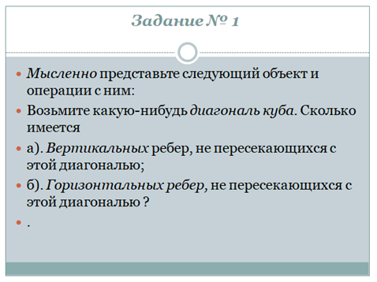
Рис. 80. Задание 1

3) Задание 2 (2 мин)
Опишите, изображением каких геометрических тел, известных из школьного курса математики, могут быть приведенные чертежи, укажите вид геометрических тел (Рис. 81).
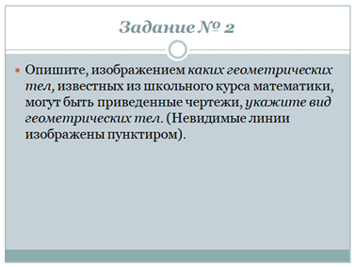
Рис. 81. Задание 2

4) Задание 3 (4 мин)
Дан проекционный чертеж непрозрачного куба. Устно выясните, какому виду (спереди, сбоку и др.) соответствуют приведенные справа изображения его видимой части. Подпишите на них названия вершин (видимых) куба и точек сечения. Если считаете, что изображение не соответствует никакому расположению куба, напишите “изображение неверно” (Рис. 82).
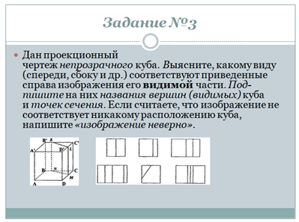
Рис. 82. Задание 3

5) Задание 4 (3 мин)
Заключите в скобки номера тех рисунков, которые могут служить изображениями (наглядными или ненаглядными) одного и того же геометрического тела. Напишите рядом его название (Рис. 83).
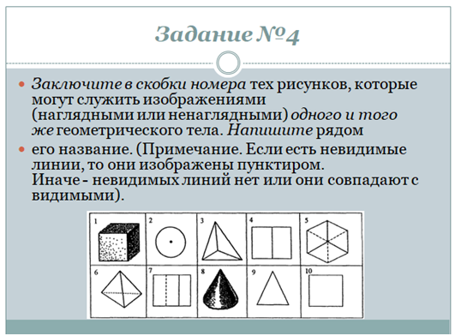
Рис. 83. Задание 4

6) Задание 5 (4 мин)
Большая пирамида разрезана плоскостями на части. Выделите среди этих частей другие пирамиды, перечислив буквы в их названии (Рис. 84).
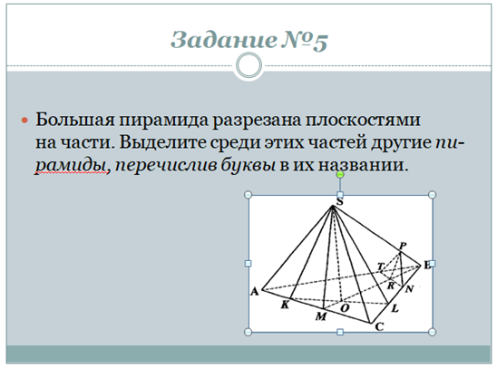
Рис. 84. Задание 5

7) Задание 6 (3 мин)
Рассмотрите четыре варианта различных форм отверстий (по два отверстия для каждого случая). Придумайте и изобразите для каждого варианта пробку, подходящую к двум отверстиям сразу. Напишите “решения нет”, если считаете, что такой пробки не существует (Рис. 85).
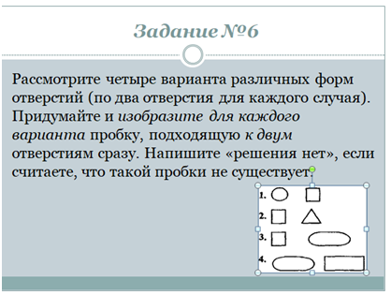
Рис. 85. Задание 6

8) Задание 7 (5 мин)
(Задание заимствовано из методики Ломова Б.Ф.)
Мысленно представьте следующий объект и операции с ним:
Представьте себе квадрат, расположенный фронтально перед Вами. Проведите мысленно диагональ из правого верхнего угла в левый нижний. Согните квадрат по диагонали, так чтобы верхний левый треугольник лег на нижний правый. Из середины горизонтально расположенного катета полученного треугольника восставьте перпендикуляр. Разрежьте мысленно фигуру по этой линии. Треугольник слева отбросьте. Оставшуюся фигуру мысленно разверните. Нарисуйте, что у Вас получилось (Рис. 86).
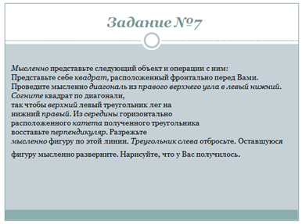
Рис. 86. Задание 7

9) Задание 8 (5 мин)
Дана правильная четырехугольная пирамида (в основании - квадрат, боковые грани - равнобедренные треугольники). Мысленно разрежьте пирамиду плоскостью, проходящей через ее вершину S и диагональ основания АС.
Поверните отрезанную часть вокруг стороны АС так, что бы совпали вершины B и D. Нарисуйте полученную фигуру. Если она относится к известным Вам выпуклым многогранникам, напишите название ее вида (Рис. 87).
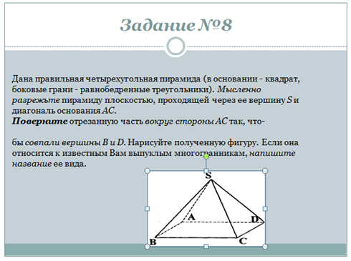
Рис. 87. Задание 8

10) Задание 9 (5 мин)
На поверхности куба найти множество точек, удаленных от его центра на расстояние, равное половине диагонали грани. Изобразите получившееся множество на данном чертеже (Рис. 88).
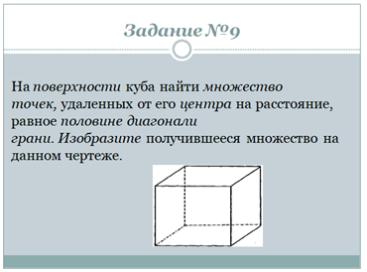
Рис. 88. Задание 9

11) Закрепление (2 мин)
Оставшееся время от урока, я предоставила детям, чтобы они перепроверили свои чертежи.
Значимость заданий:
На проверку умения создавать верные представления на основе чертежа геометрических фигур, а также на основании словесного описания исходной фигуры направлены задания №1 и №2.
Проверка развития пространственного воображения осуществляется в следующих упражнениях:
Задания №3, №4 - диагностирует способность воображения рассматривать геометрические тела, изменяя точку отсчета, с разных сторон (1 тип).
Задания №5, №6 - проверяют способность школьников выделять объемные фигуры из состава чертежа, мысленно или с опорой на чертеж фиксировать измененную конструкцию исходного геометрического тела (2 тип).
Задания № 7,№8 - направлены на диагностику способности оперирования образом путем перекомбинирования входящих в его состав элементов, изменения структуры объекта, а также умения рассматривать процесс преобразования с различных точек зрения (3 тип).
Особо выделим задание №10. Оно носит творческий характер, требует умений оперирования образами, теоретических знаний, умения рассматривать условие задачи с различных точек зрения, изменять формулировку вопроса задачи и др.
Проверка результатов:
Успешность выполнения заданий №№1,2,3,4,5,6 рассчитывается по формуле
$$p=\frac{N}{n}$$
где N- ожидаемый эталон ответа, количество правильно указанных объектов или соотношений, n - количество верных ответов на данный вопрос задачи. Таким образом, окончательная оценка за каждое решение не будет превышать единицы. Задания, в которых нельзя осуществить простой подсчет количества правильных решений, оценивались по качеству и полноте выполнения задания: №7,8,9.
В №7 за правильный ответ ставилась оценка 2 балла. В случае если сохранялась общая форма полученной фигуры, но искажались истинные расстояния и пропорции -1 балл. Если форма не соответствовала верному ответу - 0 баллов.
В №8 максимальная оценка 2 балла ставилась за ответ «четырехугольная пирамида» и верное изображение. Чтобы на результат не влияли изобразительные способности учащихся, дополнительно требовалось указать название полученного геометрического тела. Ответы «тетраэдр», «октаэдр» свидетельствуют о неполном представлении выполняемых преобразований над объектом. Если пирамида разрезана, отрезанная часть присоединена, но истинная форма объекта не определена (об этом свидетельствуют неверные названия полученных геометрических тел и неточное, с ошибками изображение полученной фигуры), то ставился -1 балл, если отрезанная часть присоединена неверно -0,5 балла.
В задании №9 максимальную оценку мы приняли равной 3 баллам. Она ставилась, если полностью найден правильный ответ, то есть обучающийся изобразил все шесть окружностей, вписанных в грани куба. Задание оценивалось 2 баллами, если обучающийся обнаружил геометрическое место точек, а именно - шар, вписанный в куб, изобразил окружности, однако, не вписанные в грани. Оценка 1,5 балла, ставилась, если обучающимся изображен шар, но не указана ни одна из точек на гранях куба. Мы ставили 1 балл, если обучающийся указал точки в серединах всех ребер куба. Решающий задачу учел расстояние, указанное в задаче, но не сумел представить полученное множество точек как шар, а указал лишь дискретное множество из 12 точек. Оценка 0,5 балла ставилась, если имелись хотя бы наметки решения, несколько правильно указанных точек. Остальные варианты ответов расцениваются нами как неверные.
Балловая система оценивания эксперимента.
№ задания | №1 | №2 | №3 | №4 | №5 | №6 | №7 | №8 | №9
Психологическая характеристика | Представление без чертежа | Представление по чертежу | 1 тип оперирования | 1 тип оперирования | 2 тип оперирования | 2 тип оперирования | 3 тип оперирования | 3 тип оперирования | 3 тип оперирования
Баллы | 1 | 1 | 1 | 1 | 1 | 1 | 2 | 2 | 3

Приложение 2. План-конспект урока 10 “А” класса, на тему: “Параллельность плоскостей”

22.02.2022
Класс: 10 “А”
Тема: “Параллельность плоскостей”
Тип урока: повторение материала
Формы учебной деятельности: индивидуальная, групповая.
Оборудование: интерактивная доска.
Продолжительность урока 40 мин.
План урока.
1. Организационно-мобилизующий момент. (1 мин)
2. Актуализация знаний. (5 мин)
3. Изучение материала. (33 мин)
4. Домашнее задание. (1 мин)
Цель: вспомнить понятие параллельных плоскостей. Рассмотреть признак параллельности плоскостей в среде 3Ds-Geometry. Сформулировать свойства параллельности плоскостей. Сформировать навыки применения понятий при решении задач в среде 3Ds-Geometry.
Задачи:
Образовательные:
- рассмотрение возможных случаев взаимного расположения в пространстве плоскостей в среде 3Ds-Geometry;
- изучение понятия параллельные плоскости; признака параллельности плоскостей;
- формирование у обучающихся навыков применения этого признака при решении задач в среде 3Ds-Geometry.
Развивающие.
- развитие у обучающихся умений сопоставлять, анализировать, выделять главное, обобщать, формулировать выводы;
- развитие пространственного воображения.
Воспитательные:
- воспитание познавательной активности, умений самостоятельно добывать знания;
- формирование культуры общения
План урока
1. Организационно-мобилизующий момент. (1 мин)
Учитель и ученики приветствуют друг друга.
Краткий рассказ о том, чем мы будем заниматься на уроке.
2. Актуализация знаний. (5 мин)
Слайд №40 – записываем тему урока “§3 Параллельность плоскостей” (Рис. 89).
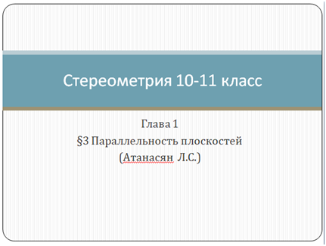
Рис. 89. Слайд 40

3. Изучение материала. (33 мин)
Слайд №41 – читаем условия и решаем задания №51 (Рис. 90).
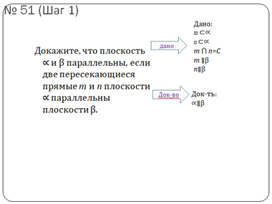
Рис. 90. Слайд 41

Слайд №42 – строим плоскость ∝ и β (Рис. 91).
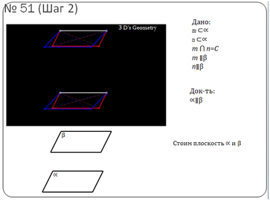
Рис. 91. Слайд 42

Слайд №43 – строим прямые m и n, отмечаем точку пересечения прямых (Рис. 92 а). Формируем доказательство (Рис. 92 б).
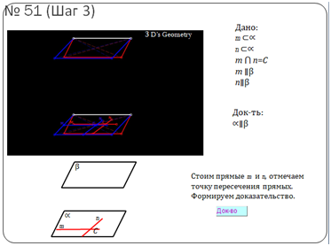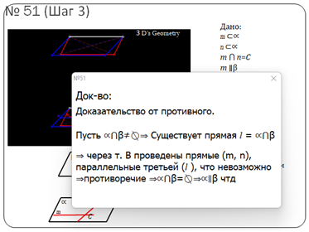
б)

а)

Рис. 92. Слайд 43

Слайд №44 – читаем условия и решаем задания №57 (Рис. 93).
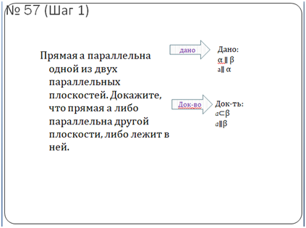
Рис. 93. Слайд 44

Слайд №45 – строим плоскости α и β (Рис. 94).
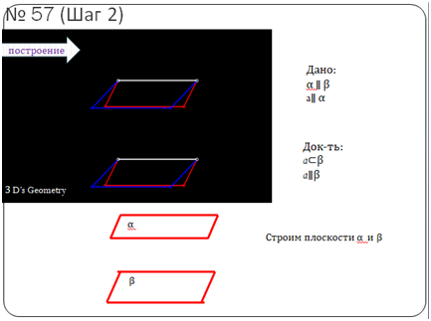
Рис. 94. Слайд 45

Слайд №46 – строим прямую a (Рис. 95 а) и формулируем доказательство (Рис. 95 б).
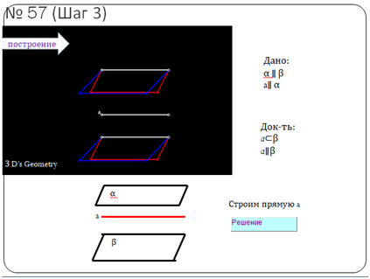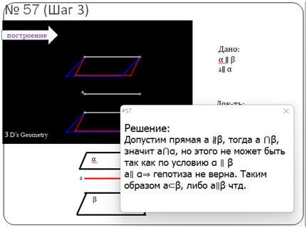
а)

Рис. 95. Слайд 46

б)

Слайд №47 – читаем условия и решаем задания №58 (Рис. 96).
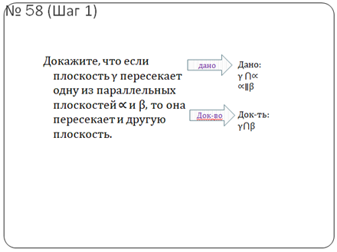
Рис. 96. Слайд 47

Слайд №48 – строим плоскости α и β (Рис. 97).
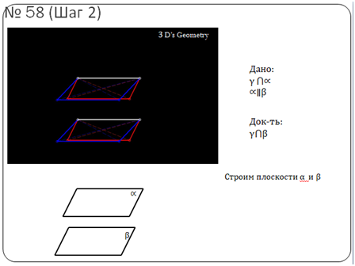
Рис. 97. Слайд 48

Слайд №49 – проведём в плоскости γ прямую b пересекающую прямую а (Рис. 98).
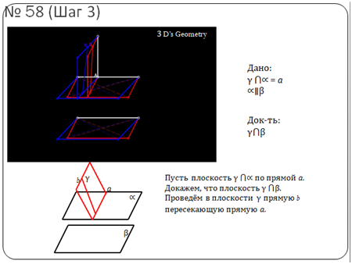
Рис. 98. Слайд 49

Слайд №50 – прямая b ⋂∝, поэтому она пересекает и параллельную ей плоскость β. Продлеваем прямую b ⇒γ⋂β (Рис. 99).
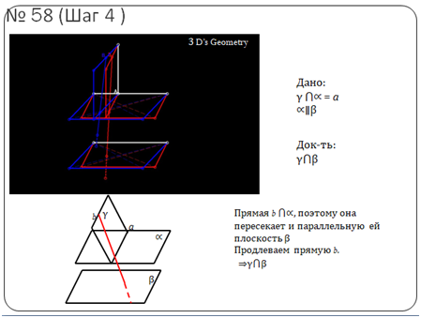
Рис. 99. Слайд 50

4. Домашнее задание. (1 мин)
Для самостоятельного изучения дома, учащимся было задано выучить все теоремы §3Параллельная плоскость, №48, №50.

Приложение 3. План-конспект урока 10 “А” класса, на тему: “Тетраэдр и параллелепипед”

24.02.2022
Класс: 10 “А”
Тема: “Тетраэдр и параллелепипед”
Тип урока: повторение материала
Формы учебной деятельности: индивидуальная , групповая.
Оборудование: интерактивная доска.
Продолжительность урока 40 мин.
План урока.
1. Организационно-мобилизующий момент. (1 мин)
2. Актуализация знаний. (5 мин)
3. Изучение материала. (33 мин)
4. Домашнее задание. (1 мин)
Цель: формирование у учащихся навыков решения задач на построение сечений в многогранниках в среде 3Ds-Geometry.
Задачи:
Образовательные:
- обеспечить в ходе урока усвоение понятия тетраэдра, пирамиды и их свойств в среде 3Ds-Geometry;
- сформировать умения работы в среде 3Ds-Geometry;
- обеспечить усвоение понятий тетраэдра, систематизировать знания, связанные с аксиомами стереометрии, определениями, свойствами, понятием взаимного расположения точек, прямых и плоскостей в пространстве в среде 3Ds-Geometry.
Развивающие.
- развитие умения применять полученные знания по стереометрии на практике,
- формирование умения анализировать и обобщать знания в процессе решения задач
Воспитательные:
- воспитание осознанной потребности в знаниях,
- совершенствование учебных умений и навыков,
- воспитывать познавательный интерес к предмету через приобретение пространственного воображения и умения видеть красоту окружающего мира.
План урока
1. Организационно-мобилизующий момент. (1 мин)
Учитель и ученики приветствуют друг друга.
Краткий рассказ о том, чем мы будем заниматься на уроке.
2. Актуализация знаний. (5 мин)
Ученик выходит к доске и рассказывает понятия “тетраэдр” и “параллелограмм”, далее вспоминает основные свойства этих фигур.
Слайд №51 – записываем тему урока “§4 Тетраэдр и параллелограмм” (Рис. 100).
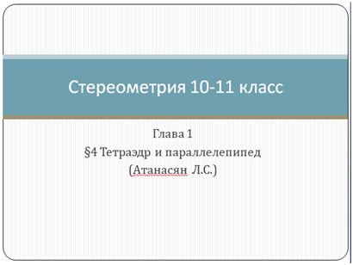
Рис. 100. Слайд 51

3. Изучение материала. (33 мин)
Слайд №52 – читаем условия и решаем задания №75 (Рис. 101).
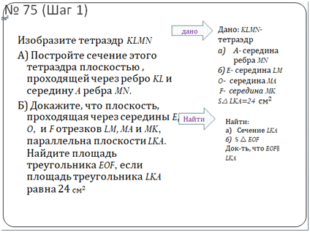
Рис. 101. Слайд 52

Слайд №53 – построим тетраэдр KLMN (Рис. 102).
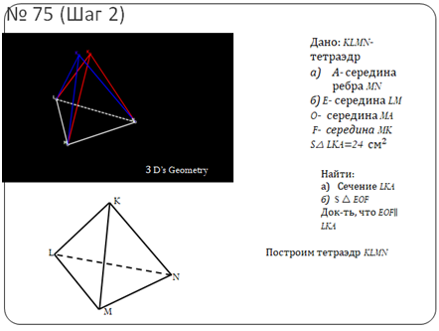
Рис. 102. Слайд 53

Слайд №54 – отмечаем точку А как середину ребра MN (Рис. 103).
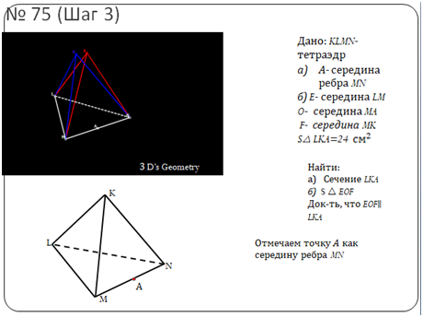
Рис. 103. Слайд 54

Слайд №55 – соединим точки (Рис. 104).
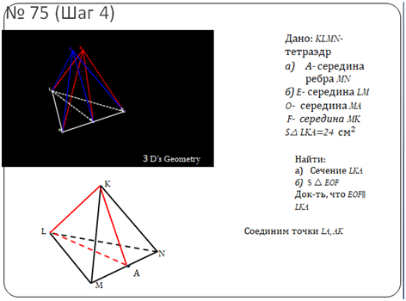
Рис. 104. Слайд 55

Слайд №56 – заштрихуем наше сечение (Рис. 105).
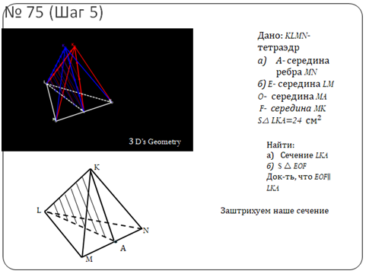
Рис. 105. Слайд 56

Слайд №57 – отметим точки E- середина LM ,O- середина MA, F- середина MK (Рис. 106).
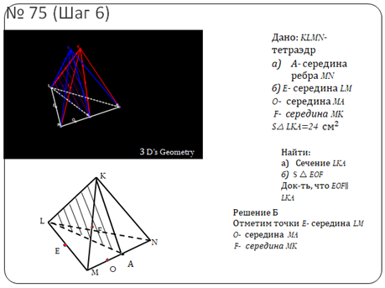
Рис. 106. Слайд 57

Слайд №58 – соединяем точки E , O, F (Рис. 107).
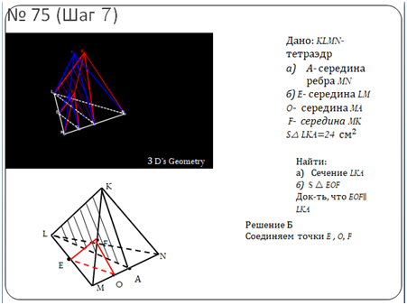
Рис. 107. Слайд 58

Слайд №59 – заштрихуем нашу плоскость (Рис. 108 а). Сформируем доказательство (Рис. 108 б) и найдём площадь сечения (Рис. 108 в).
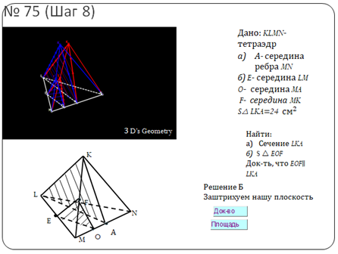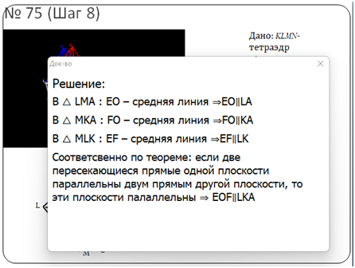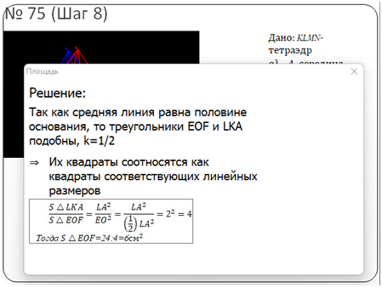
а)

Рис. 108. Слайд 59

б)

в)

Слайд № 60 – читаем условия и решаем задания №87 (Рис. 109).
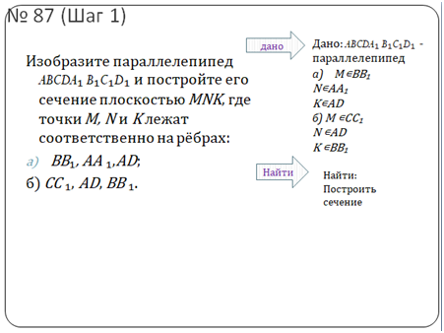
Рис. 109. Слайд 60

Слайд №61 – построим параллелепипед ABCDA₁ B₁C₁D₁ (Рис. 110).
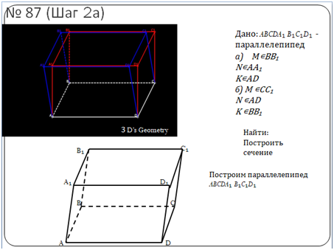
Рис. 110. Слайд 61

Слайд № 62 – отметим точки М∊ВВ₁, N∊AA₁, K∊AD (Рис. 111).
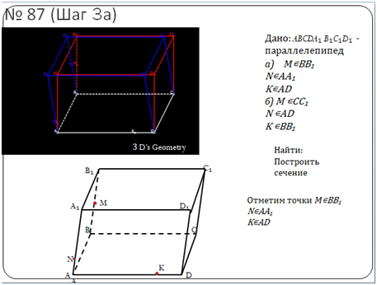
Рис. 111. Слайд 62

Слайд №63 – так как точка M и точка N лежат в одной плоскости, соединим их. Точка N и точка K так же лежат в одной плоскости, соединим (Рис. 112).
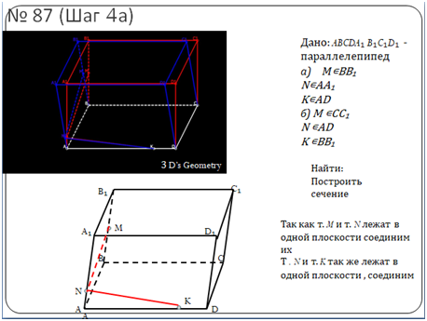
Рис. 112. Слайд 63

Слайд №64 – проведём в плоскости DD₁ CC₁ прямые NK∥MR (Рис. 113).
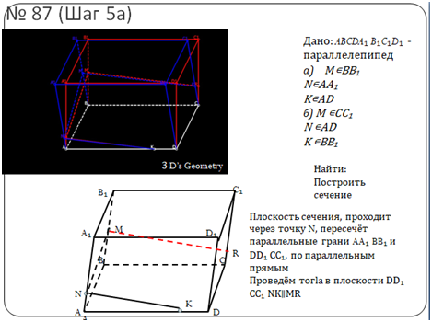
Рис. 113. Слайд 64

Слайд №65 – если MN∦AB, то продолжим MN и AB до их пересечения в точку Z . Соединим точки (Рис. 114).
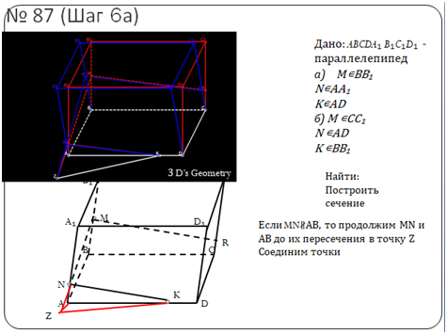
Рис. 114. Слайд 65

Слайд №66 – плоскость ZNK⋂ZKA=ZK, тогда продолжим прямую ZK, до пересечения с ребром DC в точке Е. Соединим точки К, Е и R (Рис. 115).
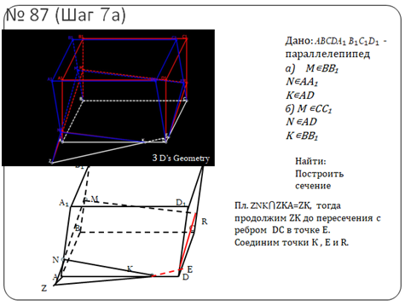
Рис. 115. Слайд 66

Слайд №67 – NMREK- искомое сечение (Рис. 116).
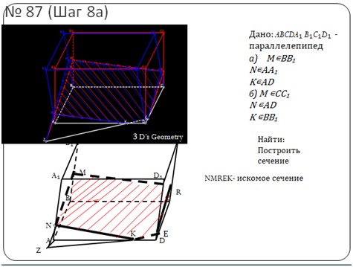
Рис. 116. Слайд 67

Слайд №68 – построим параллелепипед ABCDA₁ B₁C₁D₁ (Рис. 117).
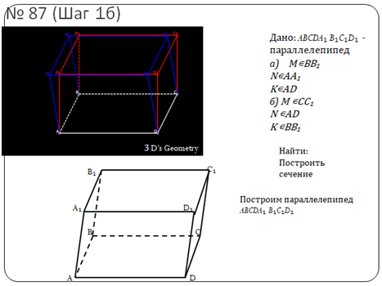
Рис. 117. Слайд 68

Слайд №69 – отметим точки M ∊CC₁, N ∊AD, K ∊BB₁ (Рис. 118).
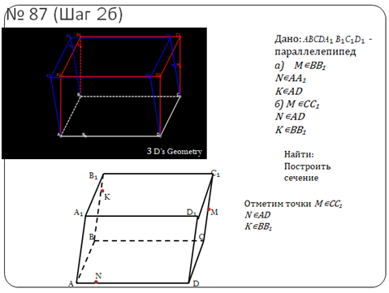
Рис. 118. Слайд 69

Слайд №70 – соединим точки, лежащие в одной плоскости (Рис. 119).
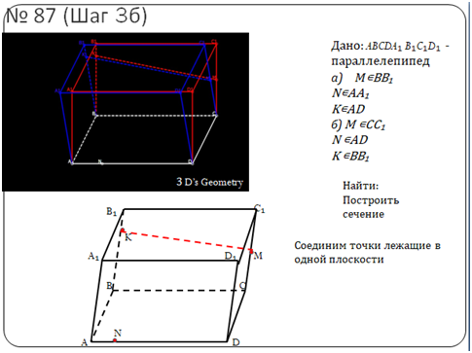
Рис. 119. Слайд 70

Слайд №71 – так как плоскости AA₁DD₁∥BB₁CC₁, проведём прямые NR∥MK . Соединим точки K R и RN (Рис. 120).
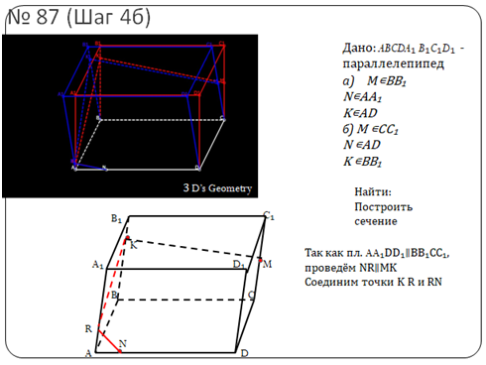
Рис. 120. Слайд 71

Слайд №72 – так как плоскости AA₁BB₁∥DD₁CC₁, проведём ME∥KR. Соединим точки M и E (Рис. 121).
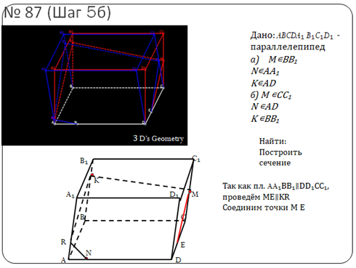
Рис. 121. Слайд 72

Слайд №73 – точки N и E лежат в одной плоскости, соединим их (Рис. 122).
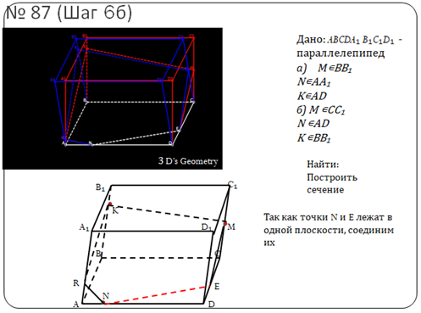
Рис. 122. Слайд 73

Слайд №74 – NRKME- искомое сечение (Рис. 123).
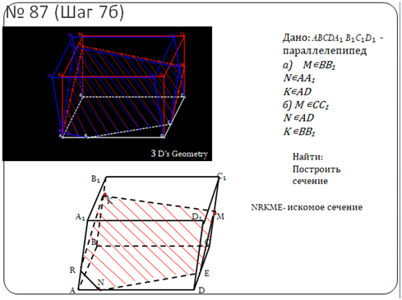
Рис. 123. Слайд 74

4. Домашнее задание. (1 мин)
Для самостоятельного изучения дома, учащимся было задано выучить все теоремы §4 Тетраэдр и параллелепипед, №66, №76.

Приложение 4. Метод экспертных оценок

Воспользуемся методом “групповой экспертной оценки объектов при непосредственном оценивании”. Пусть m экспертов провели оценку n объектов по l показателям. Результаты оценивания представлены величинами x^{h} , где i – номер объекта (соответствующей методики, i = 1 – традиционная методика, i = 2 – методика на основе 3Ds-технологий), j – номер эксперта, h – номер показателя. Величины x^{h} , полученные методом непосредственного оценивания, представляют собой числа из некоторого отрезка числовой оси, или баллы.
ij
ij
“В качестве групповой оценки для каждого из объектов можно при- нять среднее взвешенное значение его оценки:

x_{i} = Σ
l
m
h · k_{j}, i = 1, 2, ...n (1)
Σ q · x_{h}
ij

h=1 j=1
где q_{h} – коэффициенты весов показателей сравнения объектов, k_{j} – коэффициенты компетентности экспертов.
Величины q_{h} и k_{j} являются нормированными, т.е.

l
Σ
q_{h} = 1,
h=1
m
k_{j} = 1. (2)
Σ
j=1

Коэффициенты q_{h} могут быть определены экспертным путем, как сред ний коэффициент веса h-ого показателя по всем экспертам, то есть
q_{h} =
m
q_{hj} k_{j}. (3)
Σ ·
j=1

Возможность получение групповой экспертной оценки путем суммирования индивидуальных оценок с весами компетентности и важности основывается на выполнении:
- аксиом “теории полезности фон Неймана-Моргенштерна для индивидуальных и групповых оценок”;
- условий “неразличимости объектов в групповом отношении, если они неразличимы во всех индивидуальных оценках (частичный принцип Паре- то)”.
Коэффициенты компетентности экспертов можно вычислить по апостериорным данным, то есть по результатам оценки объектов. Основной идеей этого вычисления является предположение о том, что компетентность эксперта должна оцениваться по степени согласованности его оценок с групповой оценкой объектов” (http://www.habarov.spb.ru).
Для упрощения дальнейшего изложения, ограничимся рассмотрением случая h = 1, т.е. когда групповое оценивание объектов проводится на основе только одного показателя.
Алгоритм вычисления групповых оценок и коэффициентов компетентности экспертов:
Алгоритм вычисления групповых оценок и коэффициентов компетентности экспертов для случая h = 1, т.е. когда групповое оценивание объектов проводится на основе только одного показателя.
а) Начальные условия при t = 0,

k⁰ = 1 , j = 1, ..., m, (4)
j m
т.е. начальные значения коэффициентов компетентности для всех экспертов принимаются одинаковыми и равными.
б) Рекуррентные соотношения для t = 1, 2, 3...
– групповая оценка для i-го объекта на t-ом шаге на основе индивидуальных оценок x_{ij}:

x^{t} =
Σ −x · k , (5)_{ij}
i

- нормировочный коэффициент:
m
t 1
j
j=1

n m
λ^{t} = Σ Σ x^{t} · x_{ij}, (6)
i
i=1 j=1

- коэффициенты компетентности j-го эксперта на t-ом шаге:
n

k^{t} =
j
λt i=1
1
Σ x_{ij} · x^{t}, (j = 1, ..., m − 1), (7)

- коэффициенты компетентности m-го эксперта из условия нормировки:
i

k^{t} = 1 −
m
m−1
j=1
Σ
j
k^{t}. (8)

в) Признак окончания итерационного процесса:

max x^{t} − x^{t−1} < ε. (9)
. .
i
i

Сходимость данной итерационной процедуры доказана в литературе для случая, когда индивидуальные оценки неотрицательны, а эксперты и объекты не распадаются на отдельные группы (т.е. когда каждая группа экспертов не оценивает объекты своей группы). В большинстве практических задач эти условия выполняются, что доказывает сходимость алгоритма“
Применим рассмотренную методику для проверки справедливости гипотезы в обозначенных выше условиях. Пусть m = 17 экспертов провели оценку n = 2 объектов по l = 1 показателям по степени их влияния на решение одной проблемы (h = 1) — развитие пространственных представлений школьника.
Ненормированные оценки степени влияния традиционной методики и методики на основе 3Ds-технологий на развитие пространственных представлений школьника (x_{1j} + x_{2j} = 10, j = 1, ..., 17) приведены в Таблиц
(tr – традиционная методика, 3Ds – методика на основе 3Ds-технологии).
Таблица. Данные, представленные экспертами
i | 1 | 2 | 3 | 4 | 5 | 6 | 7 | 8 | 9 | 10 | 11 | 12 | 13 | 14 | 15 | 16 | 17
tr | 4 | 3 | 4 | 5 | 2 | 3 | 4 | 4 | 5 | 5 | 3 | 4 | 6 | 7 | 3 | 4 | 4
3Ds | 6 | 7 | 6 | 5 | 8 | 7 | 6 | 6 | 5 | 5 | 7 | 6 | 4 | 3 | 7 | 6 | 6
Результаты, полученные с помощью программы, интерпретируются следующим образом: итоговая групповая оценка экспертов в наибольшей степени ориентирована на признание того факта, что методика с использованием 3Ds-технологий (степень влияния –60%) обеспечивает более эффективные условия для формирования пространственных представлений учащихся, чем традиционные (степень влияния – 40%) методики. Иными словами, получаем, что эксперты отдают предпочтение методике, которая ориентирована на применение 3Ds-технологий в процессе обучения.

Приложение 5. Входной опрос учащихся

Вопросы:
1) Ваш средний балл по геометрии
2) Желаемая отметка по геометрии
3) По пяти бальной школе оцените интерес к предмету геометрия
4) В чём сложность изучения геометрии:
а. сложно представить объёмную фигуру по чертежу
б. сложно ориентироваться на чертеже
в. не умею формулировать доказательство
г. другое
5) Если бы фигуры были предоставлены в 3D образце, вам было бы легче решать?
6) Ваши предложения как разнообразить/сделать интереснее предмет.
Результаты:
№ | Ответ:
1 | 1балл-0 чел. | 2 балла-1 чел. | 3 балла-9 чел. | 4 балла-6 чел. | 5баллов-0 чел.
2 | 1балл-0 чел. | 2 балла-0 чел. | 3 балла-2 чел. | 4 балла-7 чел. | 5баллов-8 чел.
3 | 1балл-2 чел. | 2 балла-6 чел. | 3 балла-3 чел. | 4 балла-2 чел. | 5баллов-4 чел.
4 | А) 3 чел. | Б) 4 чел. | В) 7 чел. | Г) 5 чел.
5 | Да- 12 чел. |  | Нет- 4 чел.
6 | Больше практики и теории – 3 человека  Больше наглядности – 7 человек  Приводить пример из жизни – 5 человек  Заинтересовать обучающихся – 2 человека  Никак/не знаю – 3 человека

Приложения 6. Выходной опрос учащихся

Вопросы:
1) Если школе введут на постоянную основу методику преподавания в среде 3Ds – Geometry , оцените вашу заинтересованность в изучение предмета.
2) Если школе введут на постоянную основу методику преподавания в среде 3Ds – Geometry, пропала бы сложность в изучение предмета?
3) Если школе введут на постоянную основу методику преподавания в среде 3Ds – Geometry, повысится ли ваш средний балл по предмету?
4) Нравится ли вам работа по методике 3Ds – Geometry?
5) Хотели бы вы попробовать сами создать фигуру в среде 3Ds – Geometry?
6) Ваши предложения в изменении методики преподавания в среде 3Ds – Geometry.
№ | Ответ
1 | 5 баллов – 6 чел. | 4 балла – 8 чел. | 3 балла – 3 чел. | 2 балла – 0 чел.
2 | Да – 11 чел. |  | Нет – 6 чел.
3 | Да – 10 чел. |  | Нет – 7 чел.
4 | Да – 16 чел. |  | Нет – 1 чел.
5 | Да – 10 чел. |  | Нет – 7 чел.
6 | Рисунок сделать ярче – 2 чел.  Добавить виртуальной реальности – 5 чел.  Видео построение – 3 чел.  Возможность самостоятельно двигать фигуру – 6 чел.

